**INSTITUTO FEDERAL DO PARANÁ**

**CAMILA GOMES FERREIRA**

**LYNCON ESTEVAN BERNARDO BAEZ**

**SISTEMA GERENCIADOR DE PROJETOS**

**(LASSE PROJECT MANAGER)**

FOZ DO IGUAÇU, PR

2019

**CAMILA GOMES FERREIRA**

**LYNCON ESTEVAN BERNARDO BAEZ**

**SISTEMA GERENCIADOR DE PROJETOS**

**(LASSE PROJECT MANAGER)**

Documentação do Projeto Integrador apresentado ao curso Técnico em Informática como requisito parcial de avaliação.

Orientadores:

Itamar Nieradka Pena

Marcela Turin Koschevic

FOZ DO IGUAÇU, PR

2019

**FOLHA DE APROVAÇÃO**

CAMILA GOMES FERREIRA

LYNCON ESTEVAN BERNARDO BAEZ

SISTEMA GERENCIADOR DE PROJETOS

(LASSE PROJECT MANAGER)

Documentação do Projeto Integrador apresentado como requisito parcial para a obtenção do título de Técnico Nível Médio, do curso Técnico em Informática do Instituto Federal do Paraná, aprovada pela seguinte banca examinadora:

Orientador(a): Prof. Me. Itamar Pena Nieradka

Colegiado de Informática, IFPR

Orientador(a): Profª Ma. Marcela Turin Koschevic

Colegiado de Informática, IFPR

Membro avaliador: Prof Dr. Júlio César Royer

Colegiado de Informática, IFPR

Membro avaliador: Francisco Machado de Oliveira Neto

Núcleo de Inteligência Territorial, PTI

Foz do Iguaçu, 18 de novembro de 2019

**RESUMO**

Este projeto tem como objetivo desenvolver um sistema web para o gerenciamento e acompanhamento de projetos elaborados e/ou mantidos pelo Laboratório de Automação e Simulação de Sistemas Elétricos (LASSE). A justificativa para a criação do projeto surgiu da necessidade de manter registros das atividades, como viagens e compras, realizadas em cada projeto, a fim de promover maior agilidade e entendimento na visualização e inserção desses dados, tanto pela gerência, quanto pelos próprios funcionários. No sistema é possível registrar projetos e compartilha-los para o uso com outros funcionários mantendo registros de atividades em geral, viagens e compras Além disso, o sistema também conta com a funcionalidade de gerar arquivos de texto (ODT) oficiais utilizando os registros inseridos, com uma interface gráfica de fácil assimilação e garantindo acessibilidade a usuários com deficiência deficiência motora. O sistema foi apresentado aos funcionários e disponibilizado para o uso em servidores do próprio LASSE.

**Palavras-chave:** Gerenciamento de projetos. Arquivos de texto. LASSE.

**ABSTRACT**

This project aims to develop a web system for the management and monitoring of projects prepared and/or maintained by the Laboratory of Automation and Simulation of Electrical Systems (LASSE). The justification for the creation of the project arose from the need to keep records of activities, such as travel and purchases, performed in each project, in order to promote greater agility and understanding in the visualization and insertion of this data, both by management and by the employees themselves. In the system it is possible to register projects and share them for use with other employees keeping records of general activities, travel and shopping. In addition, the system also has an ability to generate official text files (ODT) of the inserted records, with an easy-to-assimilate graphical interface and ensuring accessibility for visually impaired users. The system was introduced to employees and made available for use on LASSE's own servers.

**Key words:** Project management. Text Files. Lasse.

**LISTA DE ILUSTRAÇÕES**

Figura 1 - TELA GERENCIAMENTO DE TAREFAS ASANA.................................................13

Figura 2 - PAINEL DE TAREFAS MONDAY.COM.................................................................14

Figura 3 - TELA DE PROBLEMAS JIRA................................................................................15

Figura 4 - DIAGRAMA DE CASOS DE USO GERAL.............................................................23

Figura 5 - DIAGRAMA DE CASO DE USO COMPLEXO MANTER USUÁRIO..........24

Figura 6 - DIAGRAMA DE CASO DE USO COMPLEXO MANTER PROJETOS.......24

Figura 7 - DIAGRAMA DE CASO DE USO COMPLEXO MANTER TAREFAS..........13

Figura 8 - DIAGRAMA DE CASO DE USO COMPLEXO MANTER VIAGENS......................25

Figura 9 - DIAGRAMA DE CASO DE USO COMPLEXO MANTER VEÍCULOS....................25

Figura 10 - DIAGRAMA DE CASO DE USO COMPLEXO MANTER CONDUTORES..........25

Figura 11 - DIAGRAMA DE CASO DE USO COMPLEXO MANTER COMPRAS..................26

Figura 12 - DIAGRAMA DE CASO DE USO COMPLEXO MANTER ITENS…..........26

Figura 13 - DIAGRAMA DE CASO DE USO MANTER ATIVIDADES..........................27

Figura 14 - DIAGRAMA DE CASO DE USO MANTER FORMULÁRIOS………….….27

Figura 15 - DIAGRAMA DE CLASSES CONCEITUAL...................................................28

Figura 16 - DIAGRAMA DE CLASSES DE IMPLEMENTAÇÃO............................................29

Figura 17 - DIAGRAMA ENTIDADE RELACIONAMENTO....................................................30

Figura 18 - DIAGRAMA DE SEQUÊNCIA CADASTRAR PROJETO…………….….…31

Figura 19 - TELA LOGIN…………………………………………………………………..….…31

Figura 20 - TELA CADASTRO USUÁRIO……………………………………………………32

Figura 21 - MODAL RECURAÇÃO DE SENHA…………………………………………….32

Figura 22 - DASHBOARD USUÁRIO…………………………………………………………33

Figura 23 - TELA PERFIL……………………………………………………………………….33

Figura 24 - TELA PERFIL ADMINISTRADOR………………………………………………34

Figura 25 - MODAL CONFIRMAR EXCLUSÃO PERFIL…………………………….……34

Figura 26 - TELA PROJETOS DO USUÁRIO………………………………………………35

Figura 27 - MODAL CADASTRO PROJETO………………………………………………...35

Figura 28 - TELA IMPREVISTOS DO USUÁRIO…………………………………………...36

Figura 29 - TELA CADASTRO IMPREVISTO……………………………………………….36

Figura 30 - TELA PROJETO………………………………………………………………...….37

Figura 31 - TELA PROJETO ADMINISTRADOR……………………………………...…...37

Figura 32 - MODAL CADASTRO TAREFA……………………………………………...…..38

Figura 33 - TELA TAREFA…..…….……………………………………………………….……38

Figura 34 - TELA COMPRA………………………………………………………………....…..39

Figura 35 - TELA COMPRA ADMINISTRADOR……………………………………………39

Figura 36 - TELA VIAGEM………………………………………………………………………40

Figura 37 - TELA VIAGEM ADMINISTRADOR……………………………………………..41

Figura 38 - TELA ATIVIDADE…………………………………………………………………..42

Figura 39 - TELA ATIVIDADE ADMINISTRADOR………………………………………....42

Figura 40 - TELA GRÁFICOS…………………………………………………………………..43

**LISTA DE QUADROS**

Quadro 1 - REQUISITOS FUNCIONAIS DO SISTEMA............................................19

Quadro 3 - REGRAS DE NEGÓCIO DO SISTEMA..................................................21

Quadro 4 - REQUISITOS NÃO FUNCIONAIS TECNOLÓGICOS DO SISTEMA.....22

****SUMÁRIO****

1 **INTRODUÇÃO** 10

1.1 OBJETIVO GERAL 11

1.2 OBJETIVOS ESPECÍFICOS 11

1.3 METODOLOGIA 11

2 **TRABALHOS RELACIONADOS** 13

2.1 CASO 1 - ASANA 13

2.2 CASO 2 – MONDAY.COM 14

2.3 CASO 3 - JIRA 15

2.4 CONSIDERAÇÕES FINAIS 16

3 **ESTUDO DE CASO** 17

3.1 CONTEXTUALIZAÇÃO 17

3.2 LEVANTAMENTO DE REQUISITOS 18

3.2.1 Requisitos Funcionais 18

3.2.2 Regras de Negócio 21

3.2.3 Requisitos Não Funcionais Tecnológicos 22

3.3 DIAGRAMAS DE ANÁLISE E MODELAGEM DO SISTEMA 23

3.3.1 Diagrama de Casos de Uso Geral 23

3.3.2 Diagramas de Casos de Usos Complexos 24

3.3.3 Diagrama de Classes Conceitual 28

3.3.4 Diagrama de Classes de Implementação 29

4 **RESULTADOS OBTIDOS** 30

4.1 DIAGRAMAS DO PROJETO 30

4.1.1 Diagrama Entidade Relacionamento 30

4.1.2 Diagrama de Sequência de Casos de Usos Complexos 31

4.2 APLICAÇÃO DESENVOLVIDA 31

5 **CONCLUSÃO** 44

6 **REFERÊNCIAS BIBLIOGRÁFICAS** 45

# Introdução

O Laboratório de Automação e Simulação de Sistemas (LASSE) tem como propósito tornar a Itaipu Binacional cada vez mais autossuficiente, realizando simulações de sistemas elétricos e atualizações de automação de dispositivos na Usina. O laboratório também conta com a execução de projetos em Pesquisa, Desenvolvimento e Inovação realizados no Parque Tecnológico de Itaipu (PTI).

Ao decorrer de seus anos de existência, a empresa ganhou mais visibilidade, novos funcionários, assim como novos projetos,junto disto surgiu a necessidade de buscar auxílio em sistemas de gerenciamento de projetos como Redmine, porém esses sistemas têm a intenção de abranger várias aréas do desenvolvimento de projetos, tornando-se assim genéricos e implementando várias funcionalidades que nunca serão usadas pelos funcionários ou não apresentando uma funcionalidade necessária, o que causa insatisfação dos funcionários que utilizam o sistema.

Sendo assim, viu-se a necessidade da criação de uma aplicação web para gerenciamento de projetos, que iria ser mais específica as necessidades dos funcionários do LASSE, auxiliando-os a controlar tempo de trabalho e o valor gasto em projetos de uma maneira visualmente agradável, além de facilitar o trabalho da gerência da empresa centralizando todas as ações dos funcionários em um único sistema, levando a criação do software que foi chamado de Tracking Projects, porém esse sistema possuía dependência com o software Redmine, necessitando assim da criação do software proposto neste trabalho, sendo este independente de outros softwares, estruturado especificamente para as atividades desenvolvidas e com funcionalidades mais específicas.

Outro problema encontrado pelos funcionários é que para efetuar a requisição de compras e viagens, dentre outras ações, é necessário um processo burocrático cada vez mais presente no dia-a-dia, onde os mesmos necessitam preencher formulários em arquivos de texto no formato “odt” ou “docx”, que em muitas vezes possuem campos que já foram preenchidos anteriormente em outras requisições, além de haver a possibilidade de ocorrer problemas com a formação, devido a conversão constante entre os formatos de arquivos de texto, e o risco de um documento ser alterado para uma versão “não-oficial”.

Para resolver esse problema o sistema deve disponibilizar que o usário gere um documento oficial ao final do cadastro de uma compra ou viagem, além de disponibilizar uma funcionalidade que receberá um o formulário em arquivo de texto e exibirá o mesmo no navegador permitindo preencher esse formulário com dados cadastrados anteriormente e, por fim, gerar um novo documento de texto com os campos agora preenchidos.

## Objetivo Geral

Este projeto tem como finalidade resolver o problema encontrado no LASSE, desenvolvendo um sistema Web de gerenciamento de projetos direcionado especificamente para os funcionários da empresa, sendo capaz de atender as necessidades da forma mais automática e ágil possível.

## Objetivos Específicos

* Entrevistar os funcionários do LASSE identificado suas necessidades, para assim, gerar os requisitos do sistema.
* Modelar e criar o banco de dados para o sistema.
* Desenvolver API que efetuará as ações do sistema e os CRUDs (sigla para *create*, *read*, *update*, *delete*) para projetos, usuários, tarefas, atividades, viagens, compras, condutores, veículos, itens e gastos.
* Implementar cálculo de gasto total dos projetos com base no tempo de trabalho dos funcionários, viagens realizadas e compras feitas.
* Desenvolver desing de telas e implementar telas com funcionalidades integrandas a API
* Desenvolver geração de gráficos de atividade dos funcionários e gastos em projetos para melhorar a compreensão dos usuários.
* Implementar funcionalidade de geração de formulário odt com base em nas informações cadastradas no sistema.
* Implementar acessibilidade para usuários com deficiência motora.

## Metodologias

Para o desenvolvimento da API (Back-end) do sistema a linguagem de desenvolvimento escolhida foi o PHP na versão 7.3 por ser a linguagem mais dominada pelos integrantes do projeto, ser uma linguagem de alto nível com muitas funções uteis disponíveis e também pela facilidade com a conexão com os diversos bancos de dados.

Para o desenvolvimento do cliente web (Front-end) que fará requisições a API do sistema foi utilzado a linguagem javascript sem a nenhum framework, para aprimoramento das habilidades dos integrantes. No desenvolvimento da parte visual do sistema foram utilizados as liguagens de marcação HTML 5 e CSS 3.

Foi utilizado banco de dados MySQL na versão 5.6 para o gerenciamento dos dados cadastrados e toda a documentação do projeto foi feita utilizando os padrões UML por meio do software Astah UML.

Durante o desenvolvimento foram realizadas pesquisas voltadas a estruturação de arquivos ‘odt’, mais especificamente sua estrutura ‘xml’. Foi realizado o estudo de casos de uso através de entrevistas com os funcionários que utilizariam o sistema.

# TRABALHOS RELACIONADOS

## Caso 1 - Asana

Asana é um software para gestão de projetos e tarefas de grandes empresas com muitas funcionalidades tais como: uma *timeline* para criar um plano que mostre como as partes do seu projeto se encaixam e ajuda a manter o trabalho em andamento conforme as alterações, visualização do trabalho em um calendário, visualização de progresso dos projetos, além de garantir mais de 100 integrações com outros sistemas como Gmail, Google Calendar, Google Drive, dentre outros.

Este software é uma poderosa ferramenta que auxilia no desenvolvimento de várias grandes empresas como Google, Spotify, AirBnb entre outras, evidenciando a importância de softwares de gestão para uma maior organização e maior eficiência de grandes equipes de desenvolvimento (Dos Santos, 2018). Figura 1 - TELA GERENCIAMENTO DE TAREFAS ASANA abaixo ilustra a principal tela de tarefas de um projeto do Asana.

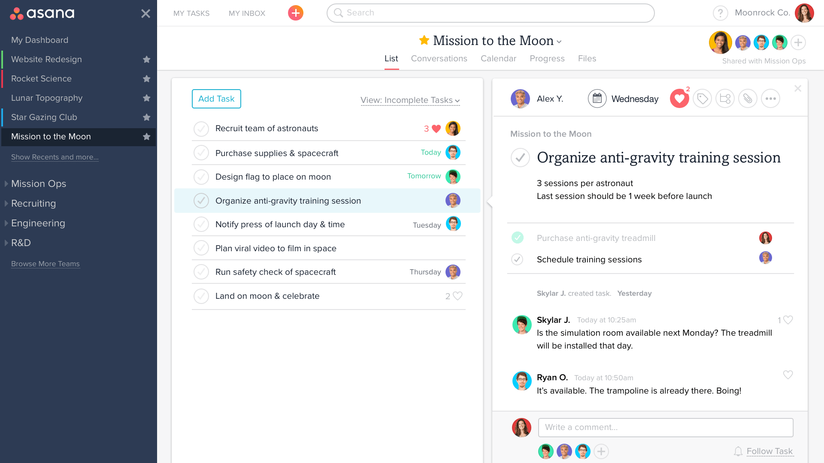

Figura 1 - TELA GERENCIAMENTO DE TAREFAS ASANA

## Caso 2 – Monday.com

O Monday.com é um dos principais softwares de colaboração e comunicação para equipes que sincroniza todas as informações em um único *hub* acessível, capacitando agentes e membros da equipe para tomar decisões importantes juntos. Sua capacidade de destaque está simplificando a contribuição, ajudando equipes e departamentos a trabalhar e colaborar da maneira mais eficiente. O Monday.com permite reunir e exibir dados de progresso de maneira lógica e compreensível, permitindo que os membros da equipe acompanhem os projetos e as tarefas comuns.

Os diversos recursos exclusivos da Monday.com ajudam a impulsionar o desempenho de qualquer negócio, incluindo fácil acesso à plataforma e monitoramento constante do desempenho de equipes e indivíduos; fácil colaboração que permite que todos os envolvidos se envolvam ativamente e contribuam para o projeto; relatórios e análises que podem fornecer rapidamente métricas operacionais; e personalização que permite configurar a plataforma para suas regras e políticas específicas (Dos Santos, 2018). A FIGURA 2 – PAINEL DE TAREFAS MONDAY.COM abaixo ilustra uma lista de tarefas no Monday.com

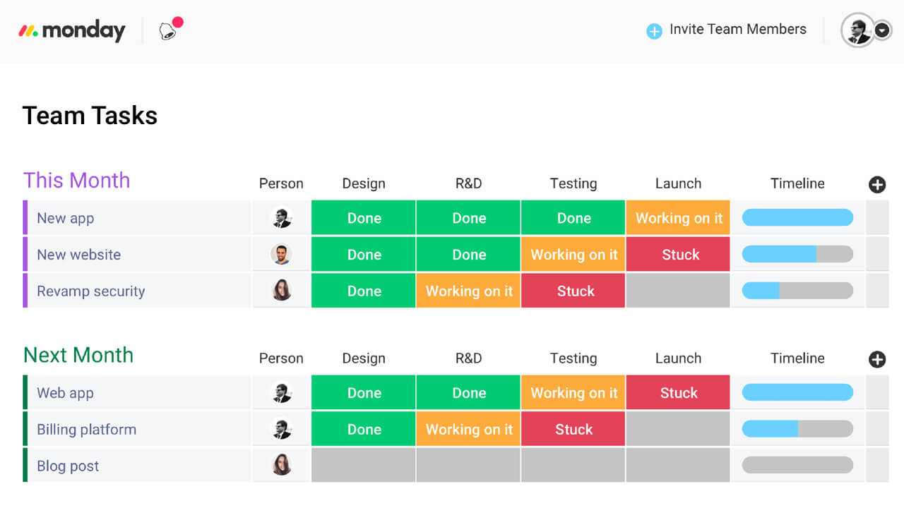

Figura 2 - PAINEL DE TAREFAS MONDAY.COM

## Caso 3 – Jira

Este aplicativo é recomendado para desenvolvedores de aplicativos, pois abrange todos os aspectos desde o início até o lançamento. A versão em nuvem do JIRA é fácil de configurar e manter, já que todas as atualizações são automáticas. Também é possível optar pela solução no local, que oferece instaladores Windows e Linux. Os recursos importantes incluem: relatórios avançados, pesquisa e filtragem robusta, painéis e painéis personalizáveis, integração contínua de problemas e fontes e gerenciamento de defeitos e *bugs*.

Com o mecanismo de fluxo de trabalho avançado do aplicativo, é possível criar facilmente um processo de adaptação para equipes. Os painéis fornecem uma visualização personalizada. Para integrações, existe a opção de utilizar APIs Java e REST flexíveis e escolher entre mais de 800 *plug-ins* e complementos no *Marketplace* da *Atlassian* (Dos Santos, 2018). A FIGURA 3 – TELA DE PROBLEMAS JIRA abaixo ilustra a aba de problemas encontrados durante um projeto no JIRA.

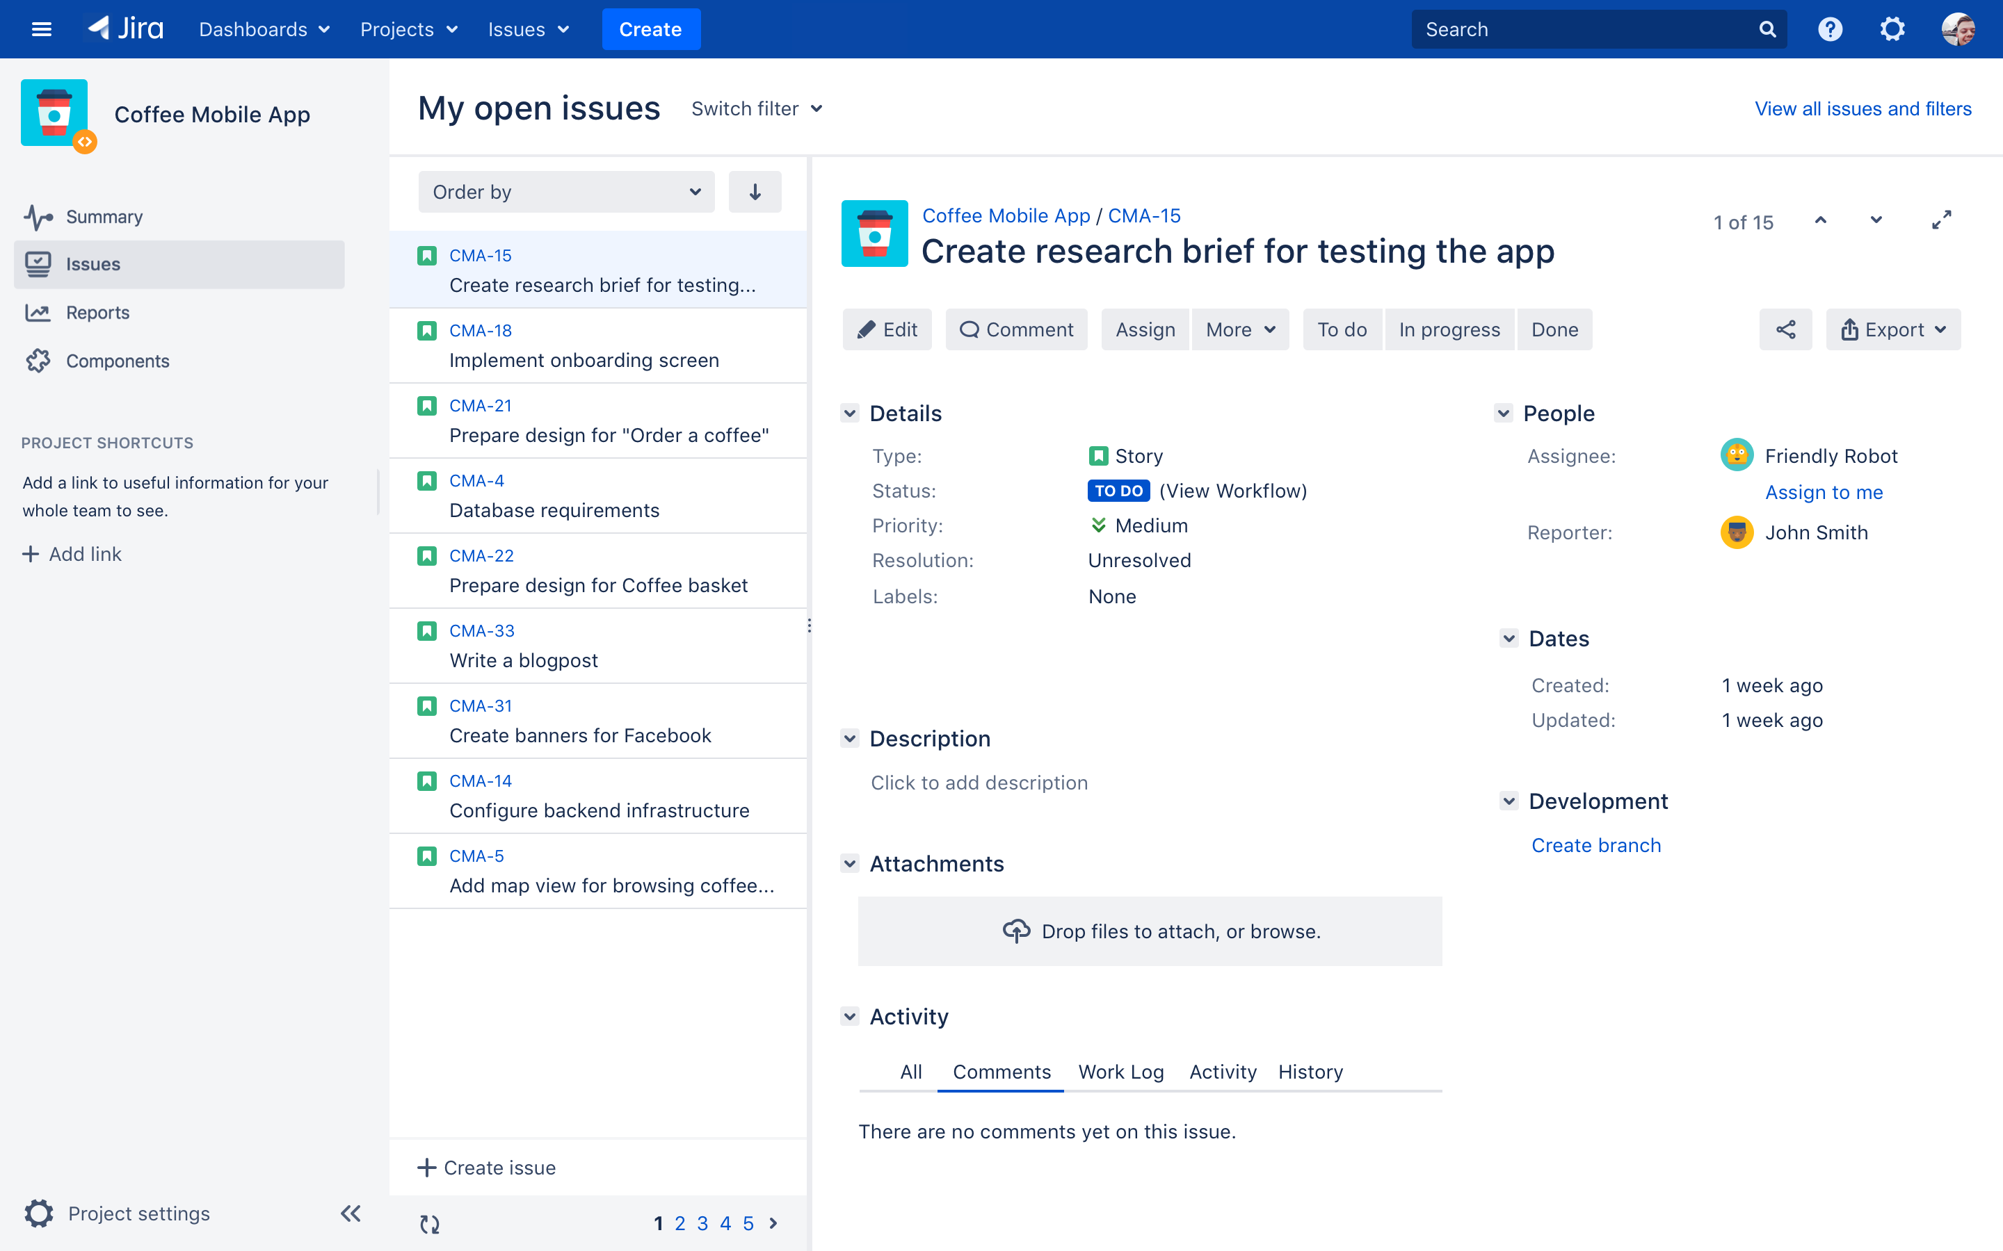

Figura 3 - TELA DE PROBLEMAS JIRA

## Considerações Finais

Os sistemas de gestão de projetos estão sendo cada vez mais usados por diversas empresas, sejam elas grandes ou pequenas, pois são essências para o maior aproveitamento de tempo e eficiência.

Todos os sistemas mostrados possuem uma ampla lista de funcionalidades, o que é feito para que esses sistemas possam ser utilizados por empresas e equipes de diversas áreas. Por outro lado, isso acaba poluindo o sistema e dificultando o entendimento do usuário, não encontrando certa funcionalidade dentre tantas.

O diferencial do projeto proposto é a funcionalidade de preenchimento automático de formulários e também o menor número de funcionalidades que precisam ser usadas, atendendo a demanda do LASSE.

# ESTUDO DE CASO

Atendendo as necessidades do Laboratório de Automação e Simulação de Sistemas, foi solicitado a criação de um site (sistema web) para a gestão de projetos a fim de resolver problemas de gestão e repetição de tarefas.

## Contextualização

Inicialmente o sistema deve prever uma hierarquia de acesso em que o usuário denominado funcionário poderá acessar apenas os dados inseridos por ele ou compartilhados com o mesmo, além de poder criar projetos, tarefas dentro de projetos criados pelo mesmo ou compartilhados e atividades,viagens e compras dentro destas tarefas, já o usuário denominado administrador terá acesso a visualização de todos os dados do sistema e a todas as funcionalidades disponibilizadas aos funcionários, sendo necessário uma senha única do sistema para cadastrar um novo administrador

Ambos os usuários deverão manter seus cadastros com os seguintes dados: nome, cpf, rg, data de emissão do rg, data de nascimento, tipo de usuário, valor da hora de trabalho, formação, atuação, e-mail, login e senha, além disso os funcionários poderão criar em seus perfis atividades não planejadas que são imprevistos ocorridos durante horário de trabalho como atestados médicos ou atrasos. Os usuários deverão acessar o sistema através de um login, que deverá ser validado com uma verificação de e-mail. O sistema também deve disponibilizar ao usuário a alteração de sua senha por meio de um link único enviado ao seu e-mail.

Um funcionário poderá criar projetos mantendo os seguintes dados: data de início, data de finalização,funcionários, nome, total gasto, fonte de recurso, número centro de custo e descrição. Um usuário poderá inserir outros funcionários nos projetos criados por ele, permitindo assim a alteração de dados e a criação de tarefas e atividades dentro deste projeto. Os usuários de um projeto poderão criar tarefas dentro desses projetos contendo os seguintes dados: data de início, estado (concluída, à fazer, em andamento), data prevista para conclusão, nome e descrição. Uma tarefa só poderá ser criada caso sua data de início e conclusão estejam dentro do intervalo de duração do projeto.

Dentro de uma tarefa o usuário poderá inserir atividades planejadas mantendo os seguintes dados: comentário, tempo investido, data da realização, tipo e total gasto; viagens mantendo os seguintes dados: origem, destino, meta, data ida, data volta, justificativa, observações, fonte de recurso, passagem,atividade, veículo, data entrada hospedagem, horário entrada hospedagem, data saída hospedagem, horário saída hospedagem e total gasto; e compras mantendo os seguintes dados: total gasto, itens comprados, propósito da compra,natureza orçamentária e fonte de recurso. Uma atividade só poderá ser criada caso sua data de realização esteja dentro do intervalo de duração da tarefa.

Deve ser disponibilizado aos usuários um gráfico de linhas com o tempo gasto em cada projeto durante os dias de um mês, além de um gráfico de setores com o tempo total gasto em todos os projetos.

Deve ser disponibilizado ao administrador um gráfico de setores com o tempo gasto total em atividades em cada projeto, um gráfico com os gastos totais em cada projeto, um gráfico de linha com tempo gasto por cada funcionario de um projeto durante os dias de um mês e um gráfico de setores com o valor gasto em cada tipo de atividade de um determinado projeto.

Ao final da inserção de uma viagem ou de uma compra o funcionário poderá gerar um documento *odt* com os dados cadastrados utilizando um modelo predefinido.

Todos os usuários terão acesso a uma funcionalidade em que o sistema deve receber um formulário em formato *odt* e converter para *html* exibindo para o usuário e identificando os campos, permitindo que o usuário preencha esses campos. Durante o preenchimento o sistema deve disponibilizar os dados de um projeto selecionado e do usuário, auto completando campos com nomes parecidos com informações já cadastradas no banco de dados. Por fim, o sistema deve disponibilizar para download um arquivo *odt* com base formulário agora preenchido.

## Levantamento de Requisitos

Para o levantamento dos requisitos foram realizadas pesquisas com os futuros usuários do sistema a fim encontrar suas necessidades e posteriormente foram feitas pesquisas para encontrar tecnologias que ajudariam no desenvolvimento do sistema

### Requisitos Funcionais

Os requisitos funcionais surgiram por meio de entrevistas com os funcionários do LASSE, assim como por meio de análises de softwares de gestão de projeto afim de identificar as funcionalidades mais importantes para os funcionários. O Quadro 1 - REQUISITOS FUNCIONAIS DO SISTEMA mostra os requisitos levantados.

Quadro 1 - REQUISITOS FUNCIONAIS DO SISTEMA

|  |  |  |
| --- | --- | --- |
| **Código** | **Requisito Funcional** | **Classificação** |
| RF 01 | O sistema deve manter os usuários com os seguintes dados: nome, cpf, rg, data de emissão do rg, data de nascimento, tipo de usuário, valor da hora de trabalho, formação, atuação, e-mail e login. | Obrigatório, Permanente e Evidente. |
| RF 02 | O sistema deve permitir que os usuários mantenham os projetos como os seguintes dados: data de início, data de finalização, **usuários**, **tarefas**, nome, total gasto, fonte de recurso, número centro de custo e descrição. | Obrigatório, Permanente e Evidente. |
| RF 03 | O sistema deve permitir que os funcionários mantenham as tarefas dentro de um projeto com os seguintes dados: data de início, estado (concluída, à fazer, em andamento)data prevista para conclusão, **atividades**, **viagens**, **compras**, nome e descrição | Obrigatório, Permanente e Evidente. |
| RF 04 | O sistema deve permitir que os usuários mantenham viagens em uma tarefa com os seguintes dados: **viajante**, origem, destino, meta,fonte de recurso, atividade, data ida, data volta, justificativa, observações, passagem, **veículo**, data entrada hospedagem, horário entrada hospedagem, data saída hospedagem, horário saída hospedagem, gastos e total gasto. | Obrigatório, Permanente e Evidente. |
| RF 05 | O sistema deve permitir que os funcionários mantenham os veículos usados em uma viagem com os seguintes dados: nome, tipo, data de retirada, data de devolução, horário de retirada, horário de devolução e **condutor**. | Obrigatório, Permanente e Evidente. |
| RF 06 | O sistema deve permitir que os funcionários mantenham os condutores de um veiculo com os seguintes dados: nome, CNH e data de validade do CNH. | Obrigatório, Permanente e Evidente. |
| RF 07 | O sistema deve permitir que os funcionários mantenham as compras feitas em uma tarefa com os seguintes dados: **comprador**, propósito(finalidade), total gasto, **itens** comprados, natureza orçamentária, fonte de recurso. | Obrigatório, Permanente e Evidente. |
| RF 08 | O sistema deve permitir que os funcionários mantenham os itens de uma compra com os seguintes dados: valor, quantidade e nome. | Obrigatório, Permanente e Evidente. |
| RF 09 | O sistema deve permitir que os funcionários mantenham as atividades dentro de uma tarefa com os seguintes dados: tipo, tempo gasto, comentário, data de realização, total gasto e **funcionário.** | Obrigatório, Permanente e Evidente. |
| RF 10 | O sistema deve permitir que usuários criem atividades não planejadas em seu perfil, sem a necessidade de estarem vinculadas a um projeto. | Obrigatório, Permanente e Evidente. |
| RF 11 | O sistema deve permitir que o usuário criador de um projeto possa inserir outro usuário, garantindo permissão as funcionaldiade de tarefas, compras, viagens e ativiades desse projeto. | Obrigatório, Permanente e Evidente. |
| RF 12 | O sistema deve permitir que os usuários realizem autenticação no sistema por meio de login e senha. | Obrigatório, Permanente e Evidente. |
| RF 13 | O sistema deve ser disponibilizar aos usuários um gráfico de linhas com o tempo gasto em cada projeto durante os dias de um mês, além de um gráfico de setores com o tempo total gasto em todos os projetos | Obrigatório, Permanente e Evidente. |
| RF 14 | O sistema deve disponibilizar ao administrador um gráfico de setores com o tempo gasto total em atividades em cada projeto, um gráfico com os gastos totais em cada projeto, um gráfico de linha com tempo gasto por cada funcionario de um projeto durante os dias de um mês e um gráfico de setores com o valor gasto em cada tipo de atividade de um determinado projeto | Obrigatório, Permanente e Evidente. |
| RF 15 | O sistema deve calcular os gastos totais de um projeto automaticamente com base nos gastos em viagens, compras e atividades de todas as tarefas. | Obrigatório, Permanente e  Oculto. |
| RF 16 | O sistema deve permitir que os usuários mantenham os formulários cadastrados com os seguintes dados: nome, **i**dentificador, data da ultima modificação, usuário, caminho até o documento, | Obrigatório, Permanente e Evidente. |
| RF 17 | Ao final da inserção de uma viagem ou compra, o usuário poderá gerar um arquivo odt com estrutura predefinida utilizando os dados cadastrados. | Obrigatório, Permanente e Evidente. |
| RF 18 | O sistema deve identificar possíveis campos de um formulário fornecido pelo usuário, possibilitando o preenchimento desse campo. | Obrigatório, Permanente e Evidente. |
| RF 19 | O sistema deve permitir que os usuários insiram e excluam campos para preenchimento em um formulário fornecido. | Obrigatório, Permanente e Evidente. |
| RF 20 | O sistema deve permitir que o usuário selecione um projeto e um funcionário para que o sistema auto complete campos com nomes parecidos e forneça palavras cadastradas parecidas durante o preenchimento de um campo. | Obrigatório, Permanente e Evidente. |
| RF 21 | O sistema deve gerar um novo arquivo *odt* com base no formulário preenchido pelo usuário disponibilizando-o para download. | Obrigatório, Permanente e Evidente. |
| RF 22 | Os sitema deve realizar backups semnais do banco de dados e dos arquivos dos usuáros automaticamente | Obrigatório, Permanente e  Oculto. |

Fonte: Autoria própria (2019)

### Regras de Negócio

As regras de negócio surgiram da necessidade de validar certas ações do sistema, assim como diferenciar os tipos de usuários garantindo maior segurança aos dados dos usuários.O Quadro 2 - REGRAS DE NEGÓCIO DO SISTEMA mostra as regras de negócio levantados.

Quadro 3 - REGRAS DE NEGÓCIO DO SISTEMA

|  |  |  |
| --- | --- | --- |
| **Código** | **RF** | **Regra de Negócio** |
| RN 1 | RF 01, RF 12 | O sistema deve prever uma hierarquia de acesso em que o usuário denominado funcionário poderá acessar apenas os dados inseridos por ele ou compartilhados com o mesmo, além de poder criar projetos, tarefas, atividades,viagens e compras, já o usuário denominado administrador terá acesso a visualização de todos os dados do sistema e a todas as funcionalidades disponibilizadas aos funcionários |
| RN 2 | RF 03 | Uma tarefa pode apenas ser criada caso sua data de início e conclusão estejam entre o período de início e o fim do projeto em que está inserida |
| RN 3 | RF 01 | Um administrador só poder ser cadastrado caso uma senha de sistema seja inserida. |
| RN 4 | RF 09 | Uma atividade só pode ser inserida caso sua data de realização esteja entre o período de início e conclusão da tarefa em que está sendo inserida. |
| RN 5 | RF 11 | Funcionários inseridos em um projeto, não poderão alterar nem excluir este projeto, porém possuem a possibilidade de cadastrar tarefas,compras, viagens e atividades. |
| RN 6 | RF 04,  RF 07,  RF 09 | Viagens, compras e atividades só poderão ser acessadas por seus criadores ou por um administrador |
| RN 7 | RF 01,  RF 12 | Usuários só poderão ter acesso ao sistema após confirmar seu cadastra por meio de um link único enviado ao seu e-mail |

Fonte: Autoria própria (2019)

### Requisitos Não Funcionais Tecnológicos

Os requisitos não funcionais tecnológicos surgiram por decisão dos desenvolvedores com o intuito de utilizar os melhores métodos de programação e as tecnologias mais acessíveis e mais dominadas para garantir um maior desempenho do sistema. Quadro 4 - REQUISITOS NÃO FUNCIONAIS TECNOLÓGICOS DO SISTEMA mostra os requisitos levantados.

Quadro 4 - REQUISITOS NÃO FUNCIONAIS TECNOLÓGICOS DO SISTEMA

|  |  |
| --- | --- |
| **Código** | **Requisito Não Funcional Tecnológico** |
| RNFT 01 | As conexões com o banco de dados devem ser tratadas com o padrão *Factory* (Fábrica de Conexões). |
| RNTF 02 | A API desenvolvida dever ser implementada seguindo o padrão REST |
| RNFT 03 | O sistema deve ser implementado para plataforma web. |
| RNFT 04 | A API desenvolvida deve ser desenvolvidade com a linguagem PHP na versão 7.3 e disponibilizada através de um servidor APACHE |
| RNFT 05 | O sistema deve armazenar os dados em um banco de dados MySQL na versão 5.6. |
| RNFT 06 | O sistema deve possuir documentação técnica utilizando diagramação UML |
| RNFT 07 | A interface do sistema deve ser desenvolvida utilizando HTML 5 e CS3. |
| RNFT 08 | O sistema deve utilizar a biblioteca javascript Chart.js para a criação dos gráficos |
| RNFT 08 | Os backups periodicos devem ser implementados utilizando Cron Jobs |
| RNFT 10 | O cliente web deve ser desenvolvido com a linguagem Javascript (ES6), realizando requisições HTTP com a API |

Fonte: Autoria própria (2019)

## DIAGRAMAS DE ANÁLISE E MODELAGEM DO SISTEMA

Nesta seção será apresentado os diagramas que serviram de base para a implementação do sistema, evidenciando seus atores e suas principais funcionalidades.

### Diagrama de Casos de Uso Geral

O diagrama de casos de uso geral demonstra os atores interagindo com as funcionalidades presentes no sistema. Os atores principais são o Administrador e o Funcionário, estes podem ser vistos com suas respectivas funcionalidades na Figura 4 - DIAGRAMA DE CASOS DE USO GERAL

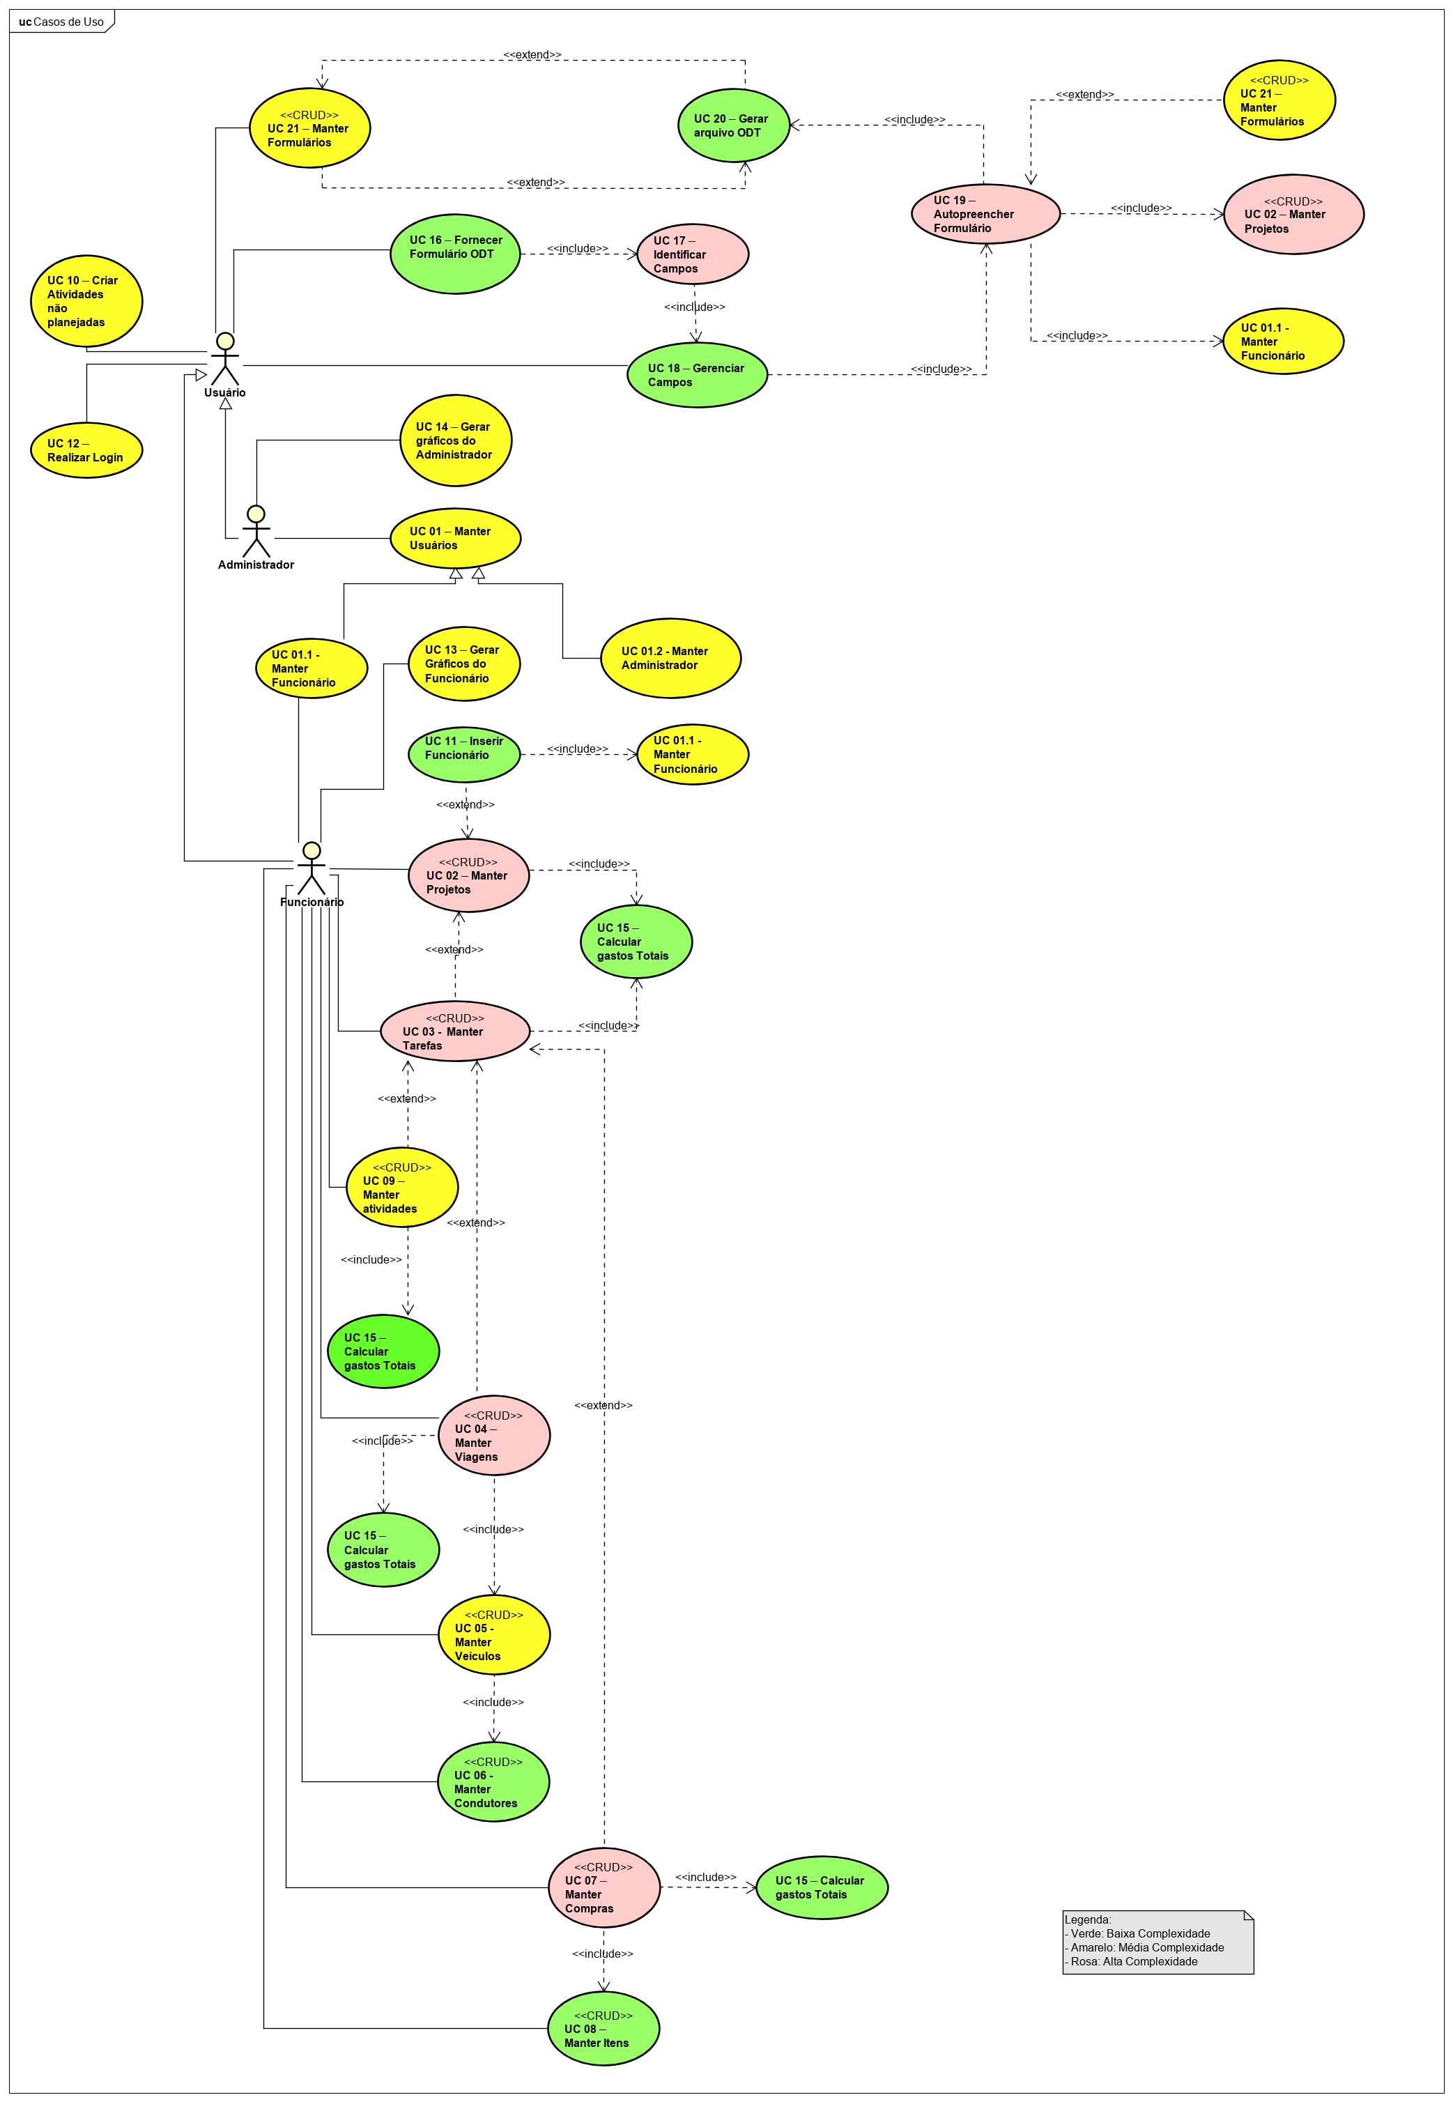

Figura 4 - DIAGRAMA DE CASOS DE USO GERAL

### Diagramas de Casos de Usos Complexos

Os casos de uso que exigiam maior detalhamento serão mostrados nesta seção.

A Figura 5 - DIAGRAMA DE CASO DE USO COMPLEXO MANTER USUÁRIO, ilustra que os dois tipos de usuários (Administrador e Funcionário) podem gerenciar seus próprios dados.

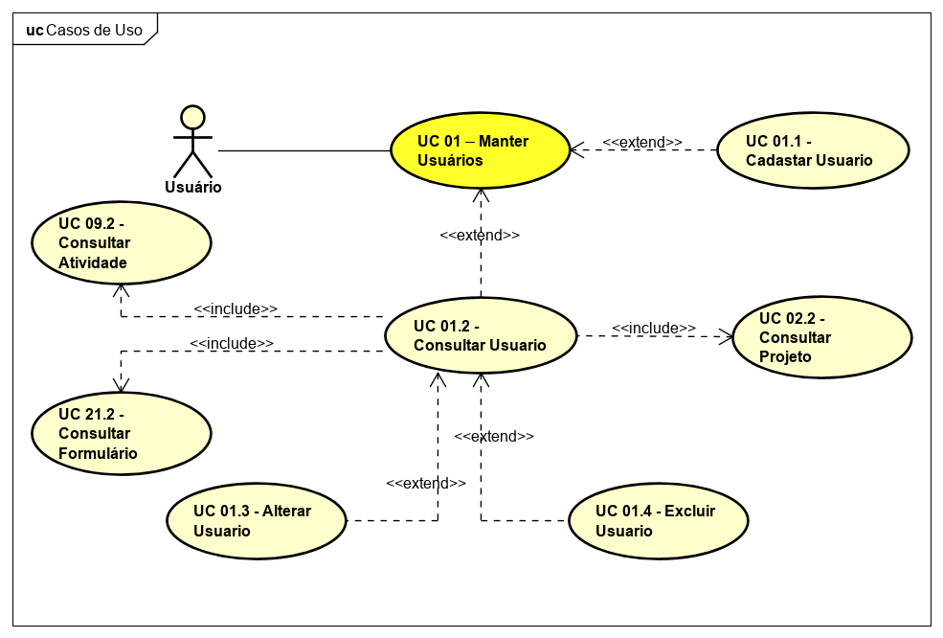

Figura - DIAGRAMA DE CASO DE USO COMPLEXO MANTER USUÁRIO

A Figura 6 - DIAGRAMA DE CASO DE USO COMPLEXO MANTER PROJETOS, ilustra a manutenção dos projetos realizadas pelos usuários do sistema, onde apenas o usuário que é dono do projeto tem a possibilidade de inserir novos usuários neste projeto.

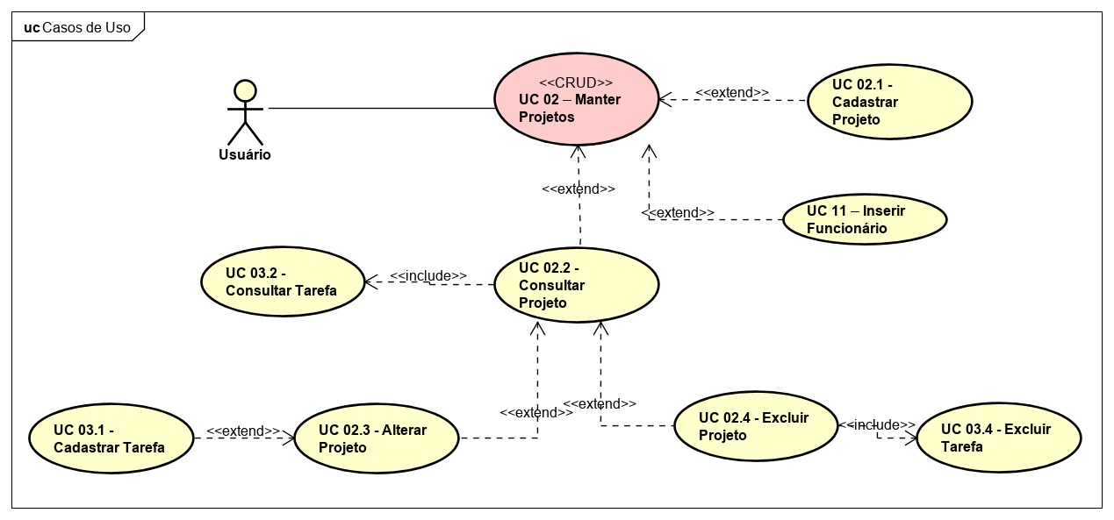

Figura - DIAGRAMA DE CASO DE USO COMPLEXO MANTER PROJETOS

A Figura 7 - DIAGRAMA DE CASO DE USO COMPLEXO MANTER TAREFAS, ilustra como é realizada a manutenção das tarefas de um projeto por um usuário inserido neste projeto.

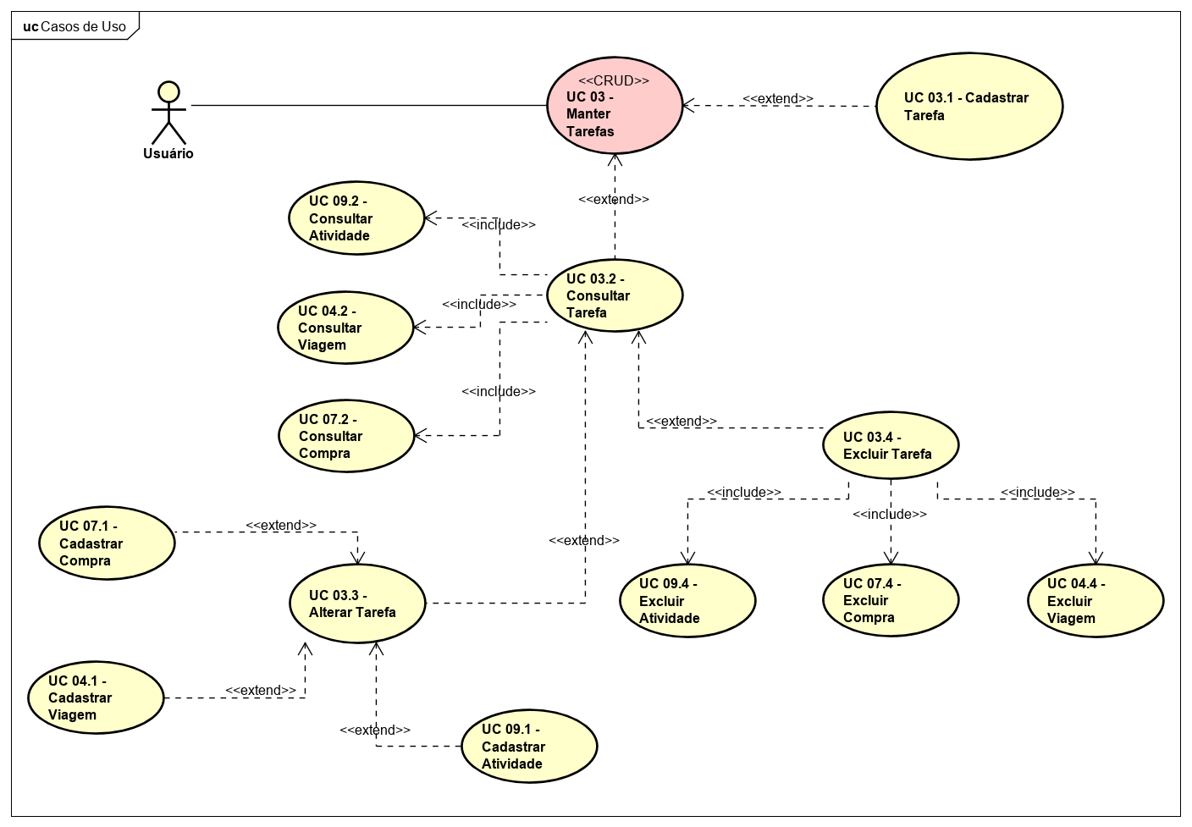

Figura - DIAGRAMA DE CASO DE USO COMPLEXO MANTER TAREFAS

A Figura 8 - DIAGRAMA DE CASO DE USO COMPLEXO MANTER VIAGENS ilustra o processo de manutenção de uma viagem realizado por um usuário, podendo ao consultar uma viagem gerar um arquivo de texto *odt* da mesma.

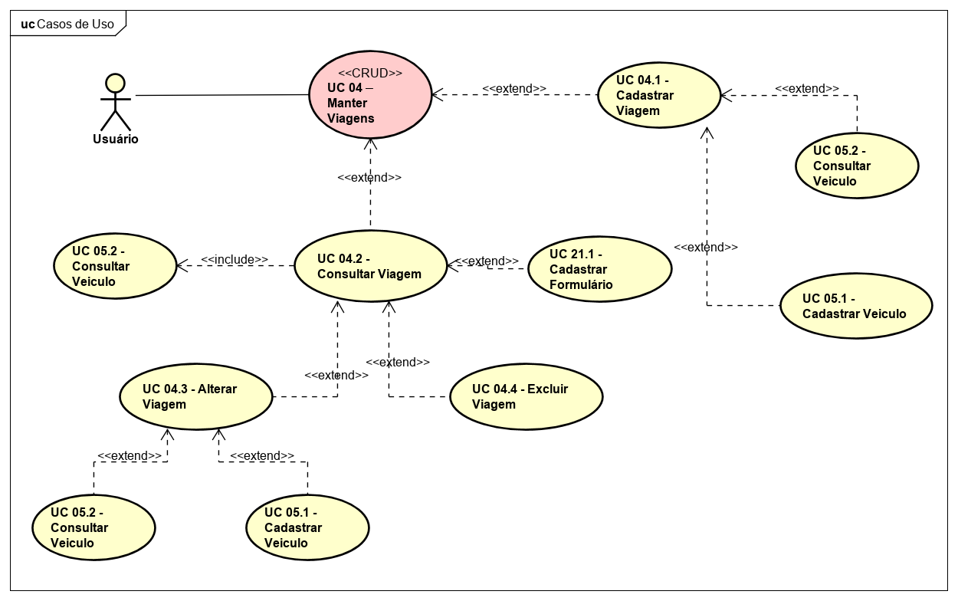

Figura 8 - DIAGRAMA DE CASO DE USO COMPLEXO MANTER VIAGENS

A Figura 9 - DIAGRAMA DE CASO DE USO COMPLEXO MANTER VEÍCULOS ilustra o processo de manutenção de veículos realizado por um Usuário.

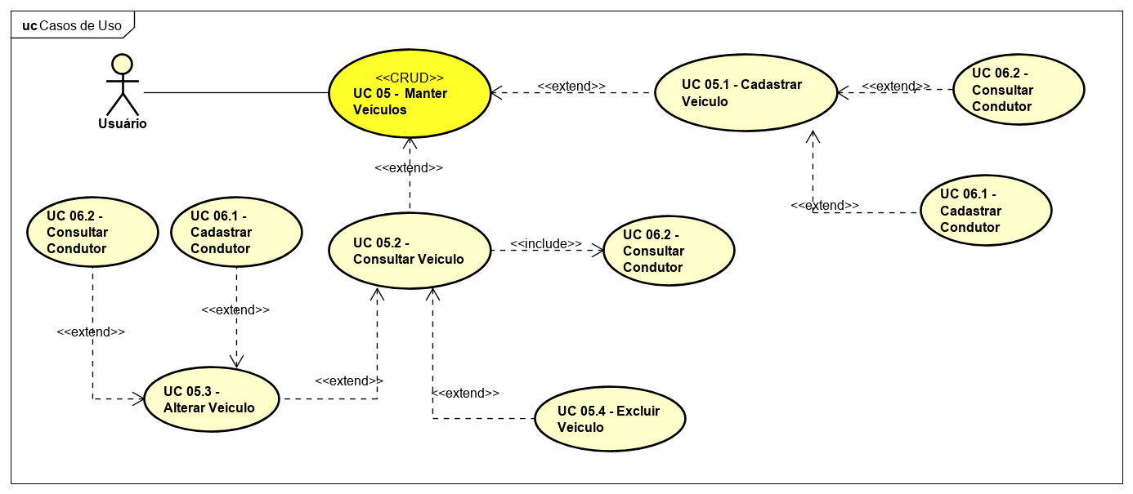

Figura 9 - DIAGRAMA DE CASO DE USO COMPLEXO MANTER VEÍCULOS

A Figura 10 - DIAGRAMA DE CASO DE USO COMPLEXO MANTER CONDUTORES ilustra o processo de manutenção de condutores realizado por um usuário.

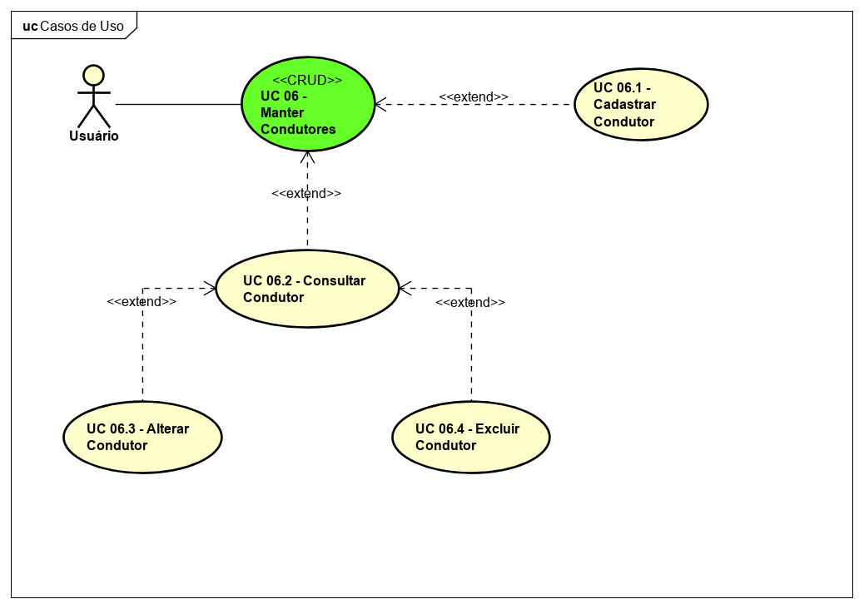

Figura 10 - DIAGRAMA DE CASO DE USO COMPLEXO MANTER CONDUTORES

A Figura 11 - DIAGRAMA DE CASO DE USO COMPLEXO MANTER COMPRAS ilustra o processo de manutenção de uma compra realizada por um usuário, podendo ao consultar esta, gerar um formulário odt.

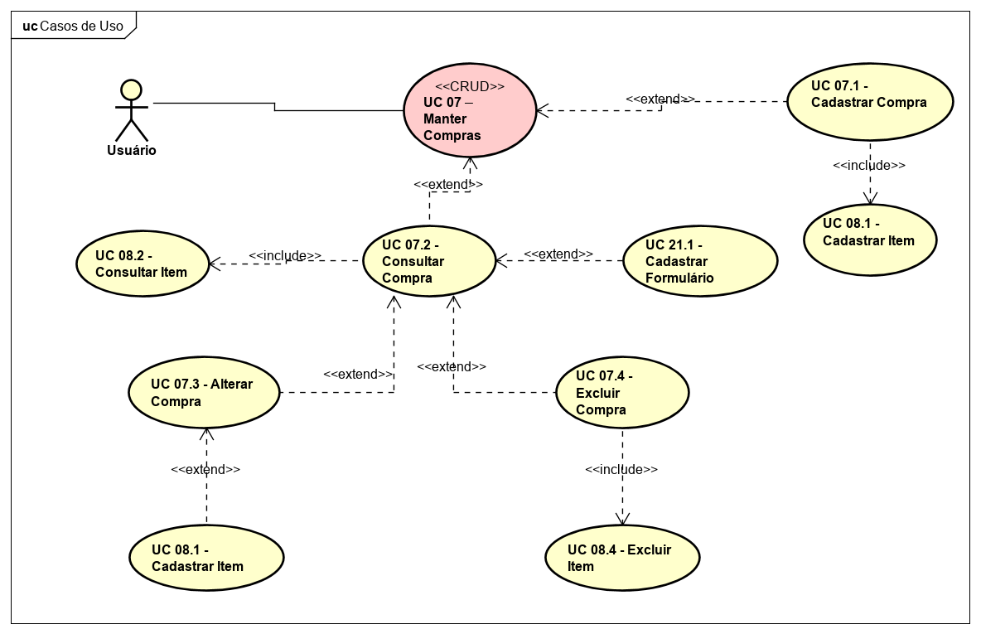

Figura 11 - DIAGRAMA DE CASO DE USO COMPLEXO MANTER COMPRAS

A Figura 12 - DIAGRAMA DE CASO DE USO COMPLEXO MANTER ITENS ilustra o processo de manutenção de um item de uma compra realizado por um usuário.

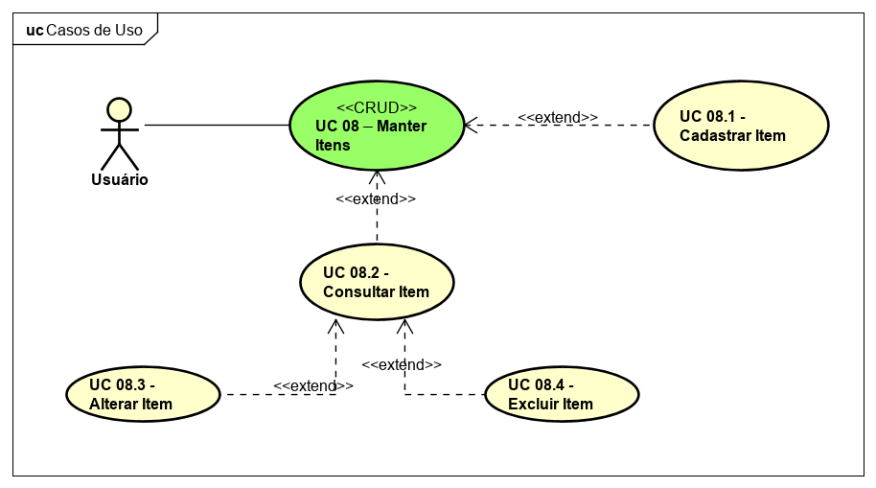

Figura - DIAGRAMA DE CASO DE USO COMPLEXO MANTER ITENS

A Figura 13 - DIAGRAMA DE CASO DE USO MANTER ATIVIDADES ilustra o processo de manutenção de atividades realizado por um usuário, em que o cadastro pode ocorrer relacionado a uma tarefa ou não.

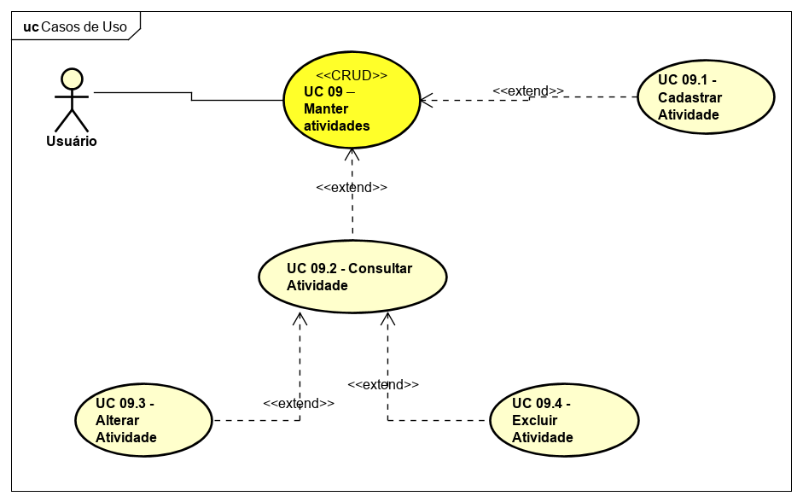

Figura - DIAGRAMA DE CASO DE USO MANTER ATIVIDADES

A Figura 14 - DIAGRAMA DE CASO DE USO MANTER FORMULÁRIOS ilustra o processo de manutenção de formulários realizados por um usuário,em que a partir da consulta de um formulário é possivel fazer seu dowload..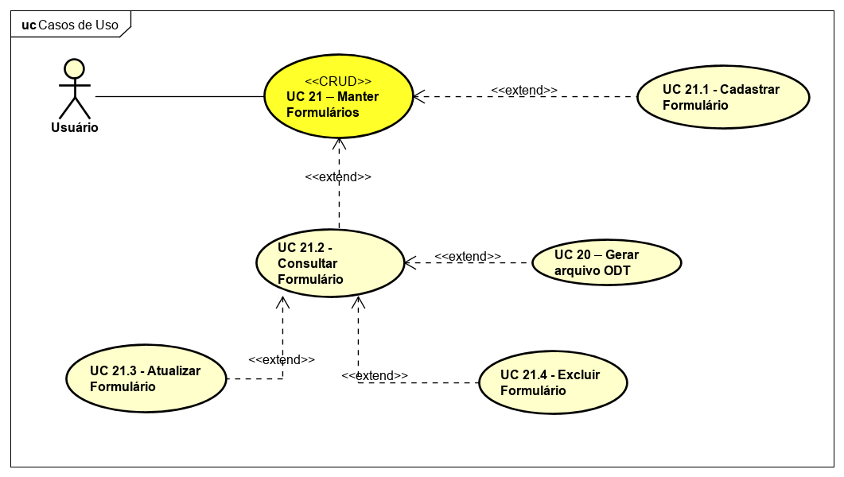

Figura - DIAGRAMA DE CASO DE USO MANTER FORMULÁRIOS

### Diagrama de Classes Conceitual

O diagrama de classes conceitual representado na Figura 15 - DIAGRAMA DE CLASSES CONCEITUAL ilustra o modelo de classes utilizados no sistema e suas relações, cada modelo de classe tem sua respectiva representação em formato JSON para ser enviado ao front-end em requisições de listagens. As principais classes são projeto e Usuário.

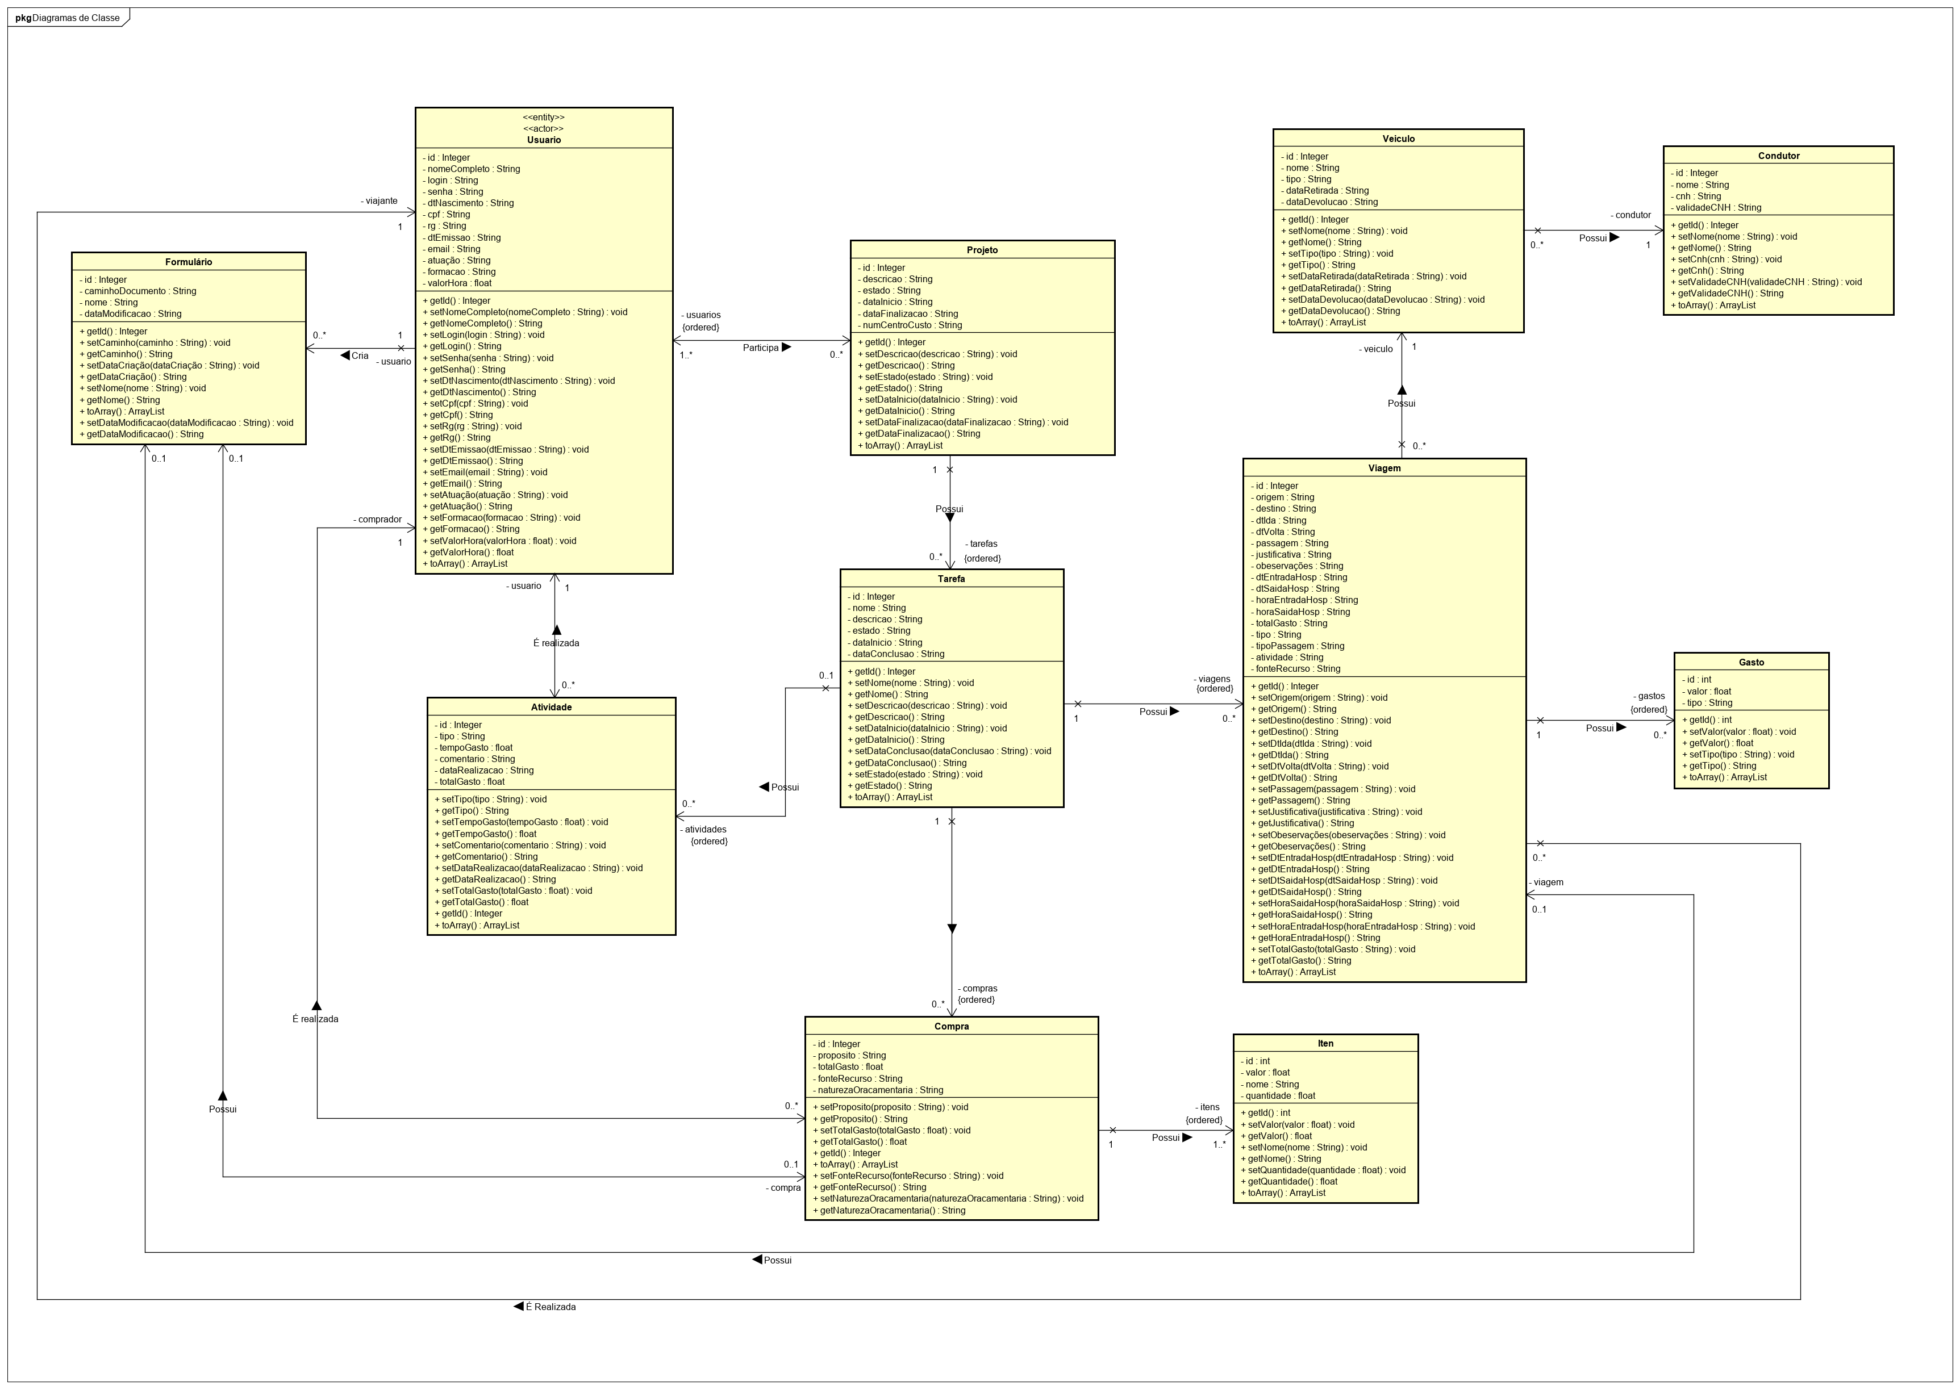

Figura - DIAGRAMA DE CLASSES CONCEITUAL

### Diagrama de Classes de Implementação

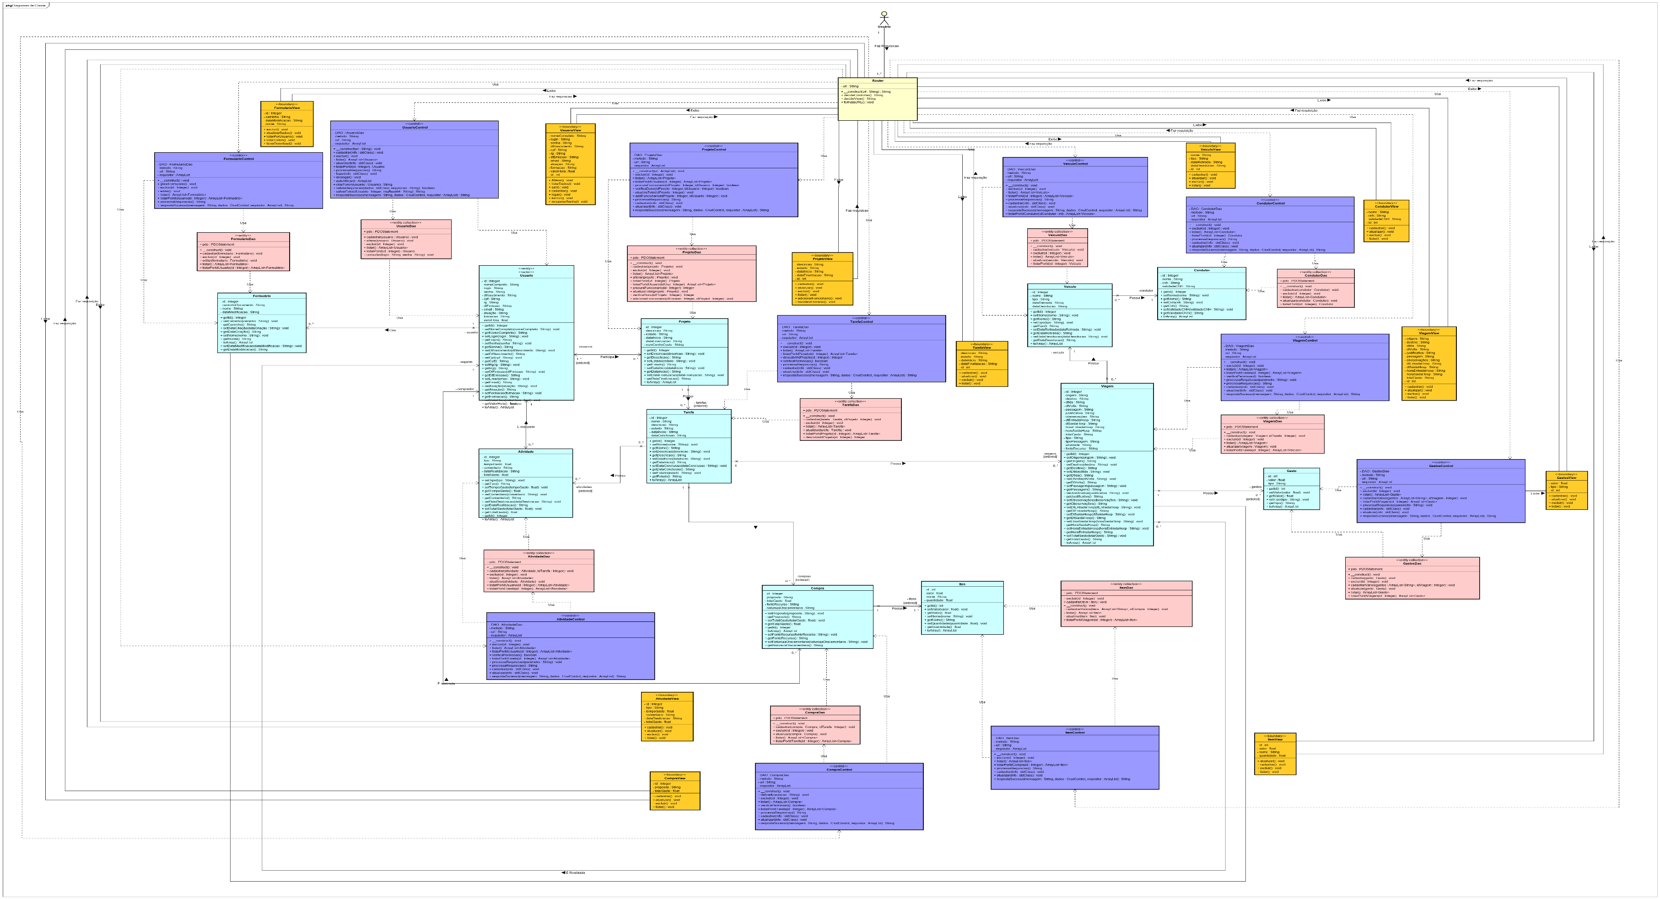O diagrama mostrado na Figura 16 - DIAGRAMA DE CLASSES DE IMPLEMENTAÇÃO, ilustra todas as classes utilizadas na implementação do sistema, o modelo seguido foi o modelo MVC utilizando a camada DAO para mater o acesso ao banco de dados de maneira mais organizada, além de possuir uma classe para fazer o roteamento garantindo o acesso através de URLs amigáveis ao usuário e diferenciando os acessos à API ou às telas da Web App.

Figura 16 - DIAGRAMA DE CLASSES DE IMPLEMENTAÇÃO

# Resultados Obtidos

Neste capítulo será apresentado os resultados obtidos durante o desenvolvimento do sistema, por meio de diagramas e imagens da interface do sistema.

## Diagramas de Projeto

A seguir serão mostrados os diagramas de entidade relacionamento e de sequência.

### Diagrama Entidade Relacionamento

O diagrama representado na Figura 17 - DIAGRAMA ENTIDADE RELACIONAMENTO ilustra o banco de dados relacional criado para registrar os dados inseridos no sistema, contando com 12 tabelas, o banco possui várias relações entre as tabelas, a fim de garantir facilidade na busca dos dados, sendo capaz de receber poucos dados, como o identificador de uma tabela, e retornar diversos dados. As principais tabelas são a tabela projeto e a tabela usuário.

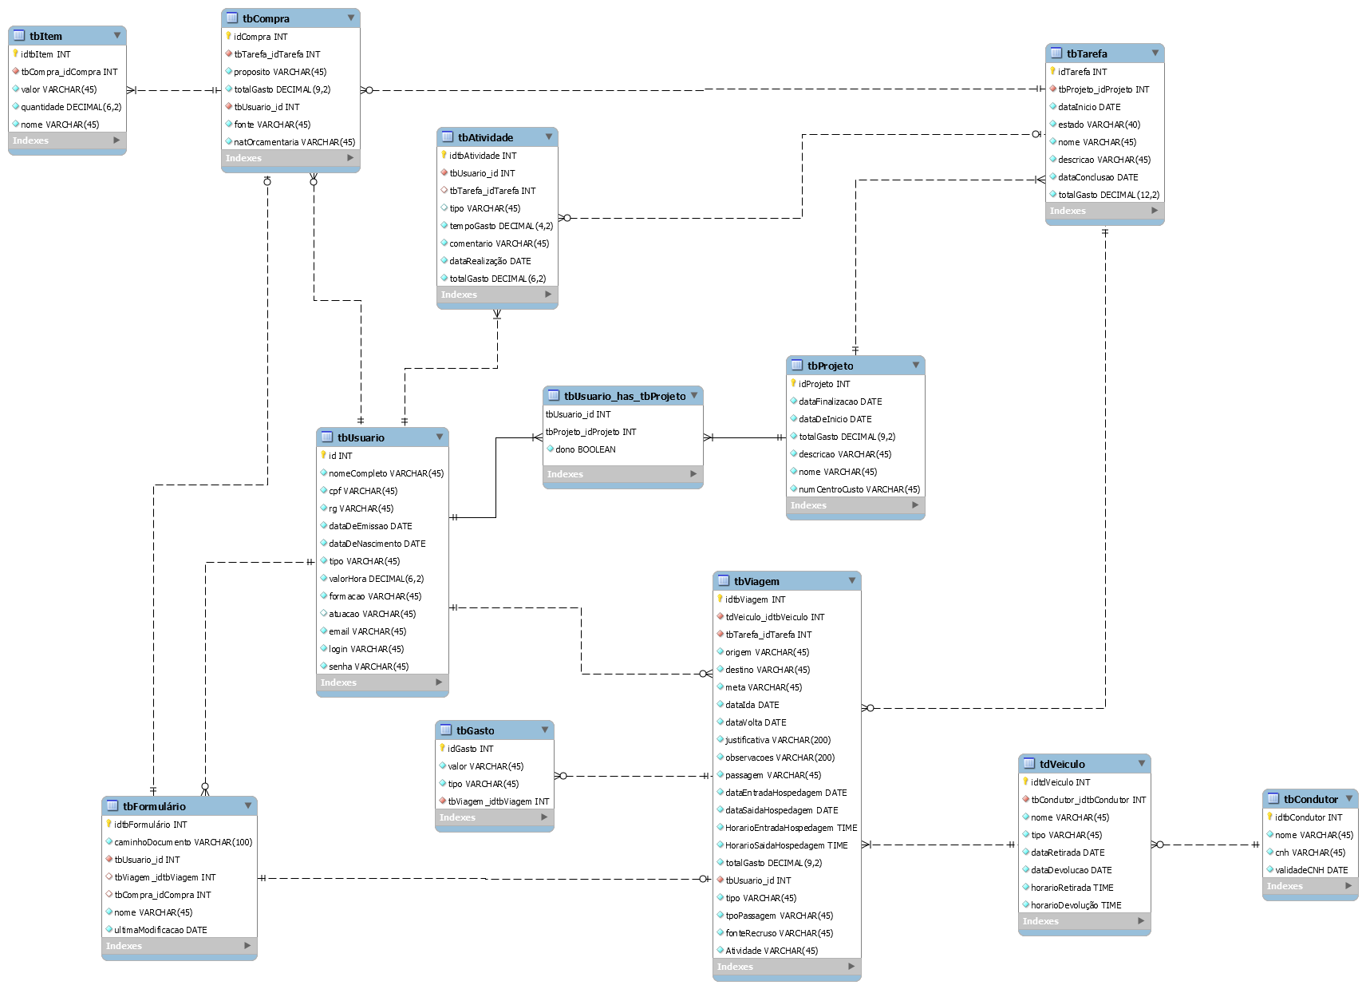

Figura 17 - DIAGRAMA ENTIDADE RELACIONAMENTO

### Diagrama de Sequência de Casos de Usos Complexos

O diagrama de sequência cadastrar projeto ilustrado na Figura 18 - DIAGRAMA DE SEQUÊNCIA CADASTRAR PROJETO primeiramente o ator usuário realizando uma requisição para a Classe roteadora, essa classe retorna para o usuário a tela de cadastro de projeto, em seguida o usuário faz outra requisição à classe Roteadora após preencher o formulário de cadastro do projeto, a partir disto a classe ProjetoControl é responsável por validar os dados inseridos e instanciar a classe ProjetoDao para cadastrar o projeto no banco de dados, caso ocorram erros ou não uma mensagem personalizada é retornada a página de cadastro em formato JSON, onde esta mensagem é exibida para o usuário de maneira amigável.

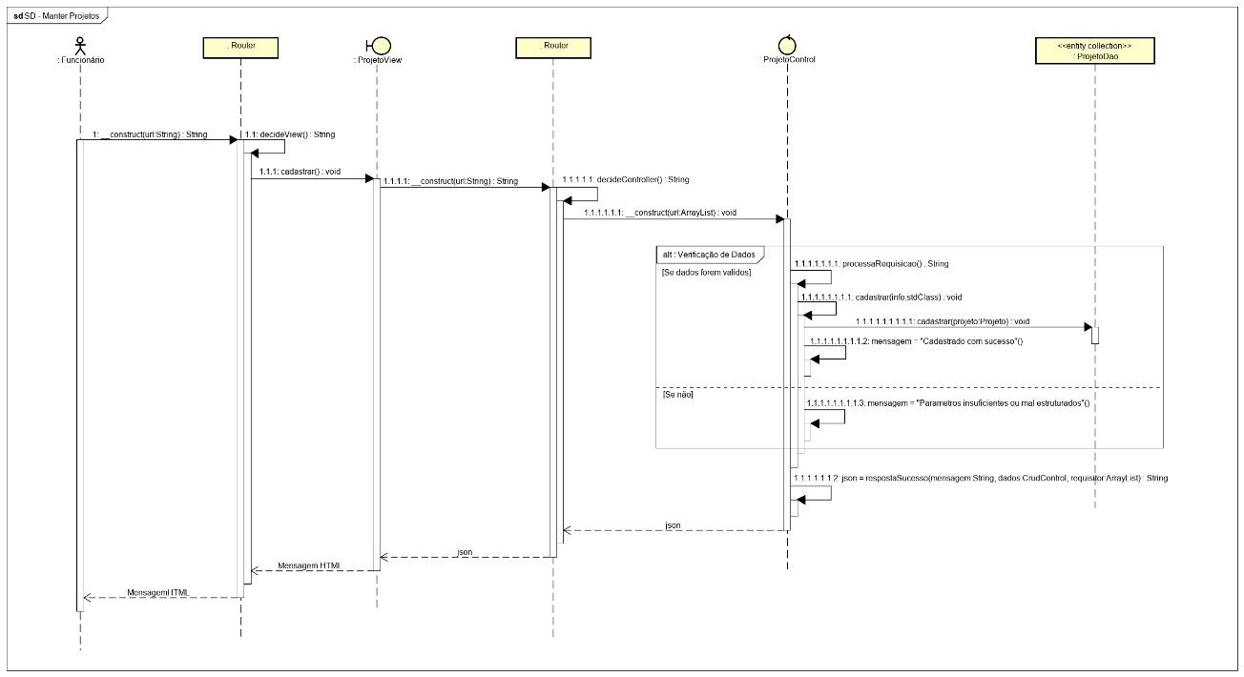

Figura - DIAGRAMA DE SEQUÊNCIA CADASTRAR PROJETO

## APLICAÇÃO DESENVOLVIDA

A Figura 19 - TELA LOGIN exibe a pagina inicial do sistema, através desta página é possível abrir o modal de cadastro um novo usuário, abrir o modal de recuperação de senha e fazer o login inserindo os dados nos campos exibidos e clicando no botão logar, caso os dados estejam corretos o usuário será redirecionado para sua dashboard inical.



Figura - TELA LOGIN

A Figura 20 - TELA CADASTRO USUÁRIO ilustra o modal de cadastro de um novo usuário exibido através da tela de login, por meio deste modal é possível cadastrar um novo usuário preenchendo os campos e clicando em cadastrar.

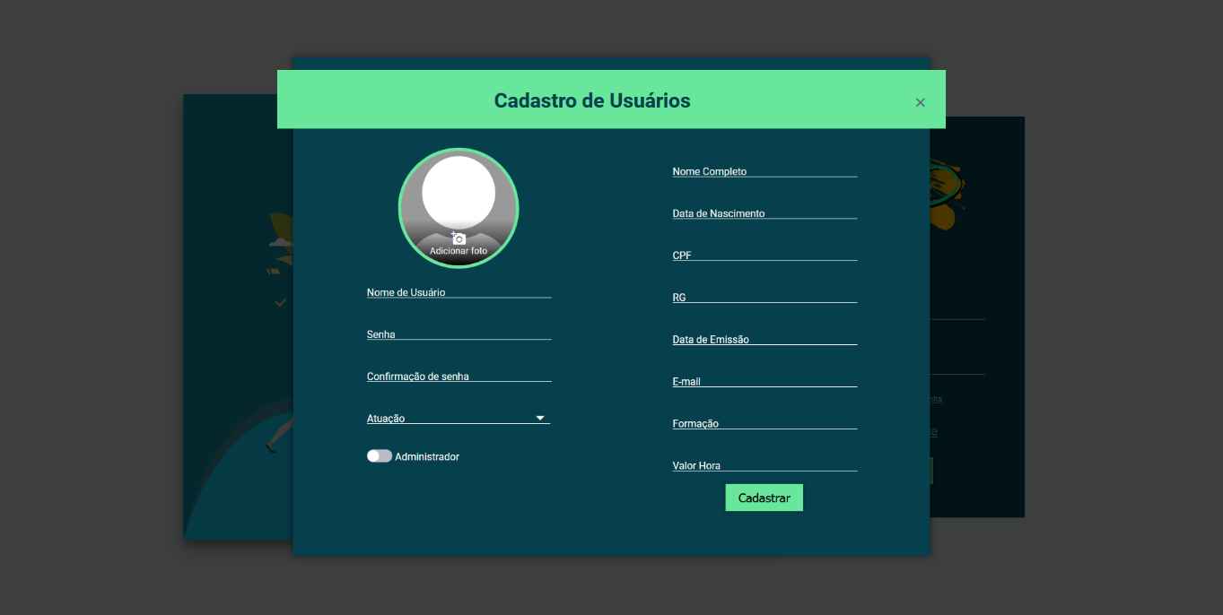

Figura - TELA CADASTRO USUÁRIO

A Figura 21 - MODAL RECURAÇÃO DE SENHA ilustra o modal de recuperação de senha exibido através da tela de login, por meio deste modal é possível enviar um email que disponibilizará um link para alteração de senha do usuário que possui este e-mail cadastrado no sistema.

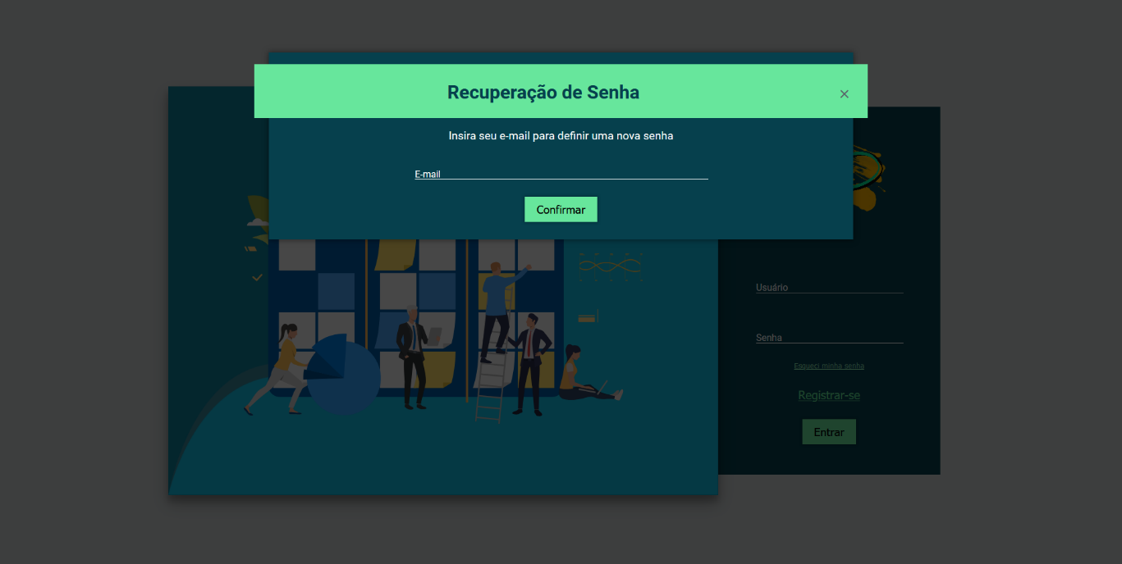

Figura - MODAL RECURAÇÃO DE SENHA

A Figura 22 - DASHBOARD USUÁRIO ilustra a dashboard do usuário que logou no sistema, esta página exibe quantos projetos, formulários e imprevistos o usuário possui cadastrado no sistema, além de exibir um resumo do tempo gasto em cada projeto por meio de dois gráficos.

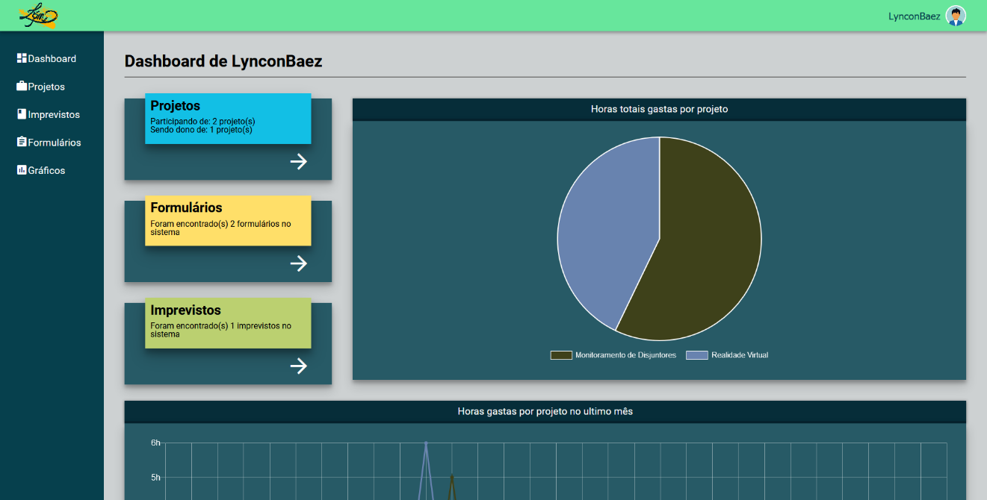

Figura - DASHBOARD USUÁRIO

A Figura 23 - TELA PERFIL exibe a tela de perfil sendo acessada pelo próprio usuário, através desta página é possível alterar as informações do usuário e excluir seu registro sistema.

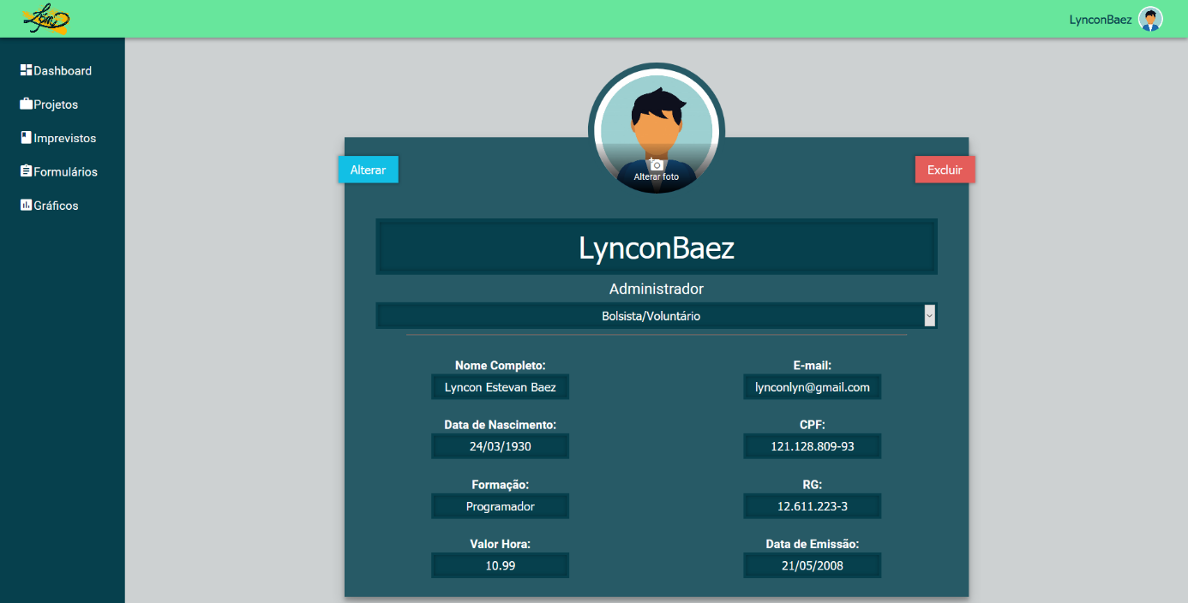

Figura - TELA PERFIL

A Figura 24 - TELA PERFIL ADMINISTRADOR ilustra a página de perfil de um usuário sendo acessada por um usuários administrador, nesta página o administrador pode apenas visualizar os dados sem a possibilidade de alterar ou excluir.

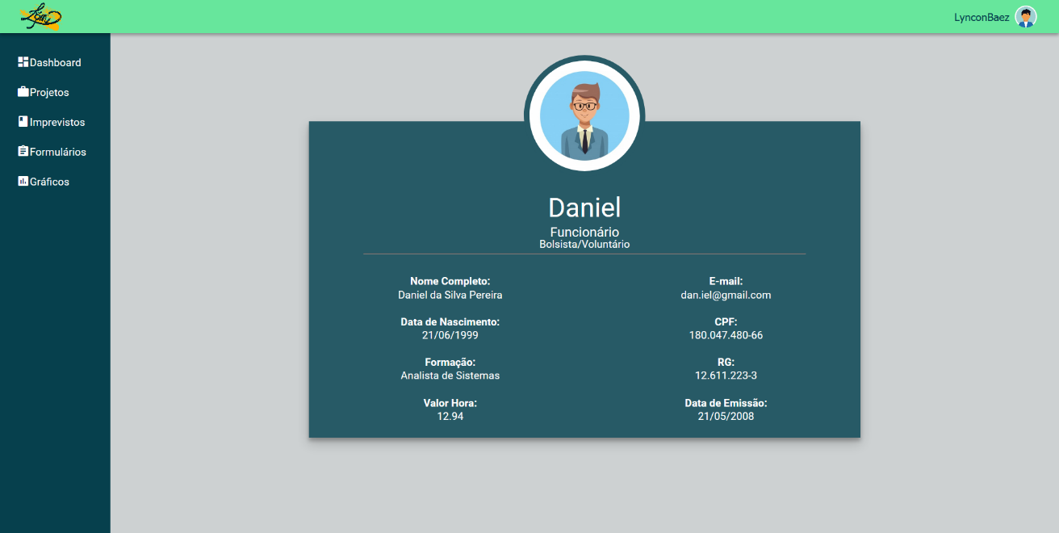

Figura - TELA PERFIL ADMINISTRADOR

A Figura 25 - MODAL CONFIRMAR EXCLUSÃO PERFIL ilustra o modal que é exibido quando o usuário que acessou seu perfil clica no botão excluir, por meio deste modal é possivel excluir o registro de um usuário digitando “confirmar” no campo e clicando no botão excluir do modal.

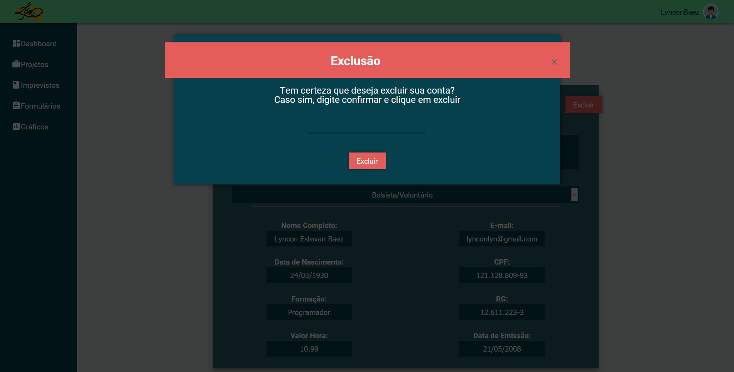

Figura - MODAL CONFIRMAR EXCLUSÃO PERFIL

A Figura 26 - TELA PROJETOS DO USUÁRIO ilustra a tela de projetos de um usuário, por meio desta página é possivel exibir o modal de cadastro de novos projetos, visualizar os projetos em que um usuário está inserido e acessar o tela destes projetos clicando no projeto desejado. Projetos com o icone de estrela identificam que o usuário é dono daquele projeto.

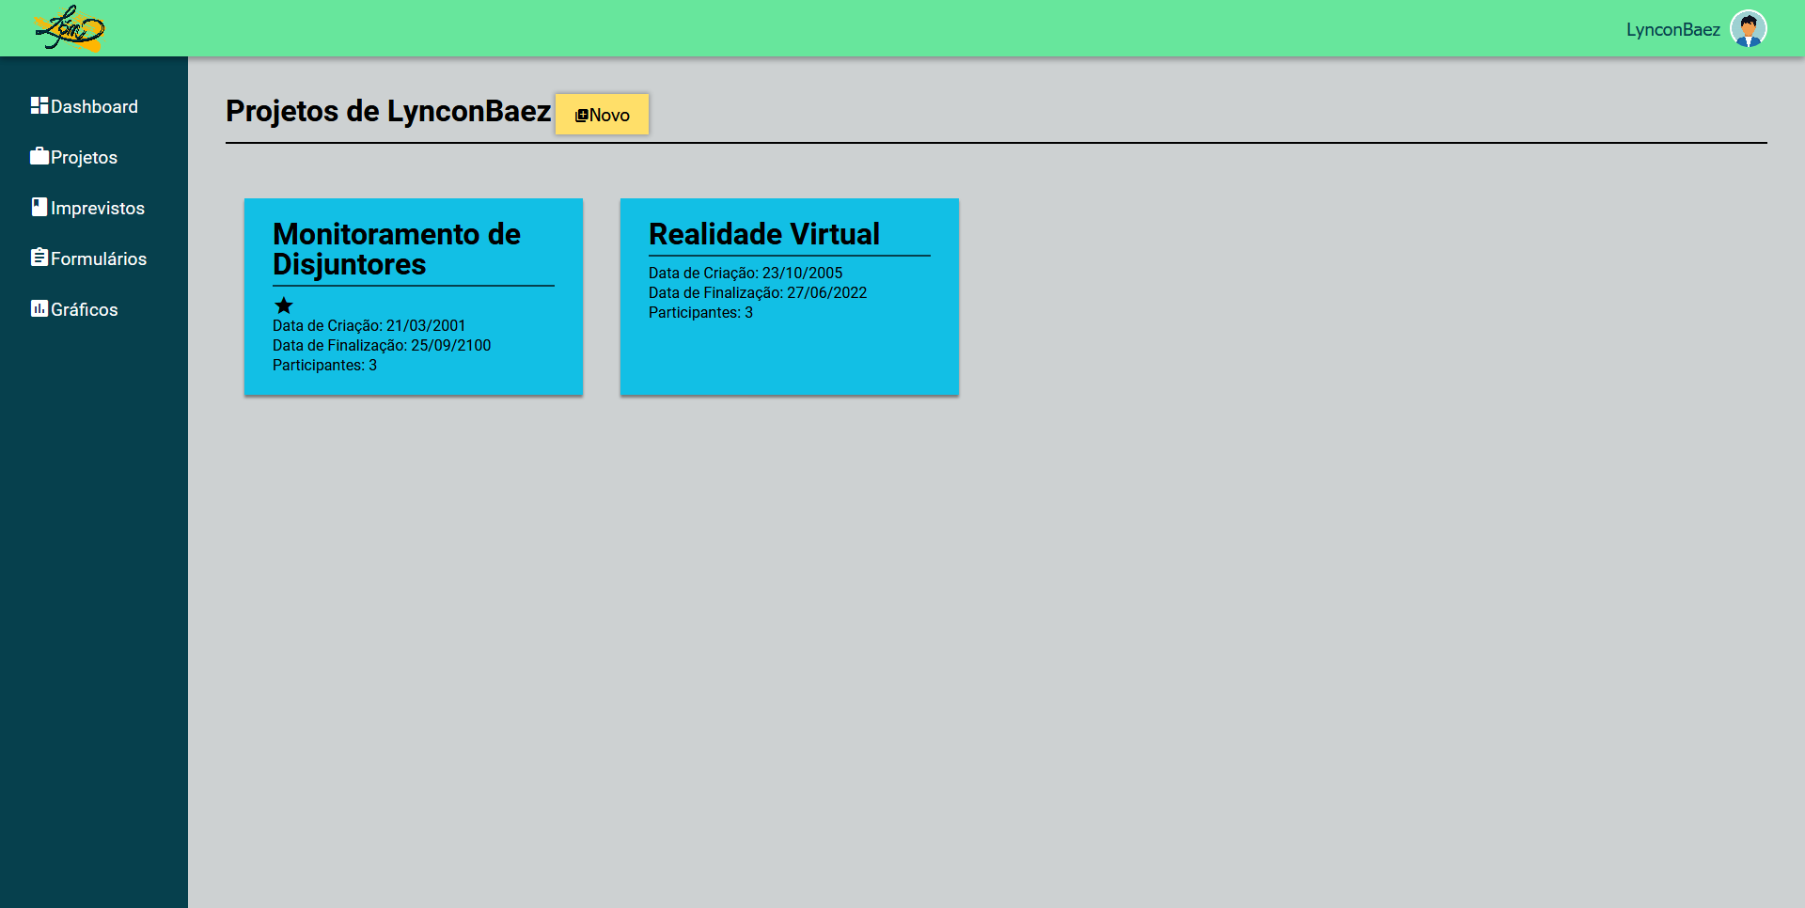

Figura - TELA PROJETOS DO USUÁRIO

A Figura 27 - MODAL CADASTRO PROJETO ilustra o modal de cadastro de novos projetos exibida atráves da página de projetos de um usuário, por meio deste modal é possível cadastrar um novo projeto preenchenco os campos necessários e clicando em cadastrar.

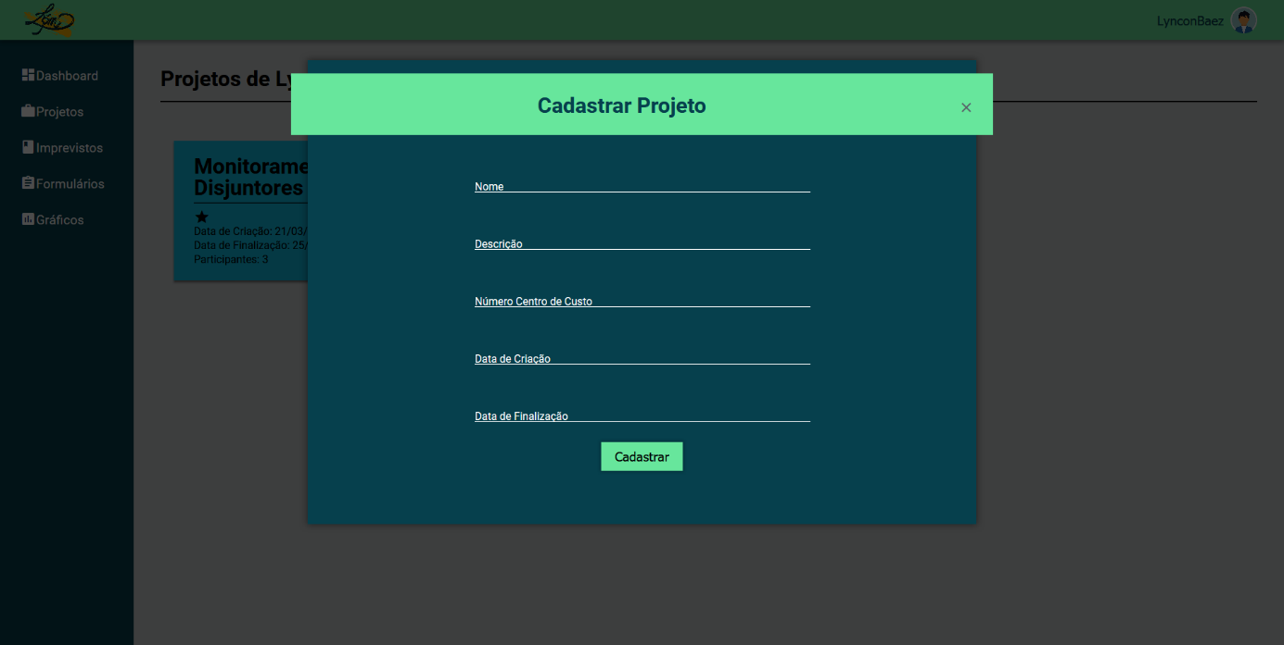

Figura - MODAL CADASTRO PROJETO

A Figura 28 - TELA IMPREVISTOS DO USUÁRIO ilustra a página de imprevistos de um usuário, através desta página é possível exibir o modal de cadastro de um novo imprevisto, visualizar todos os imprevistos cadastrados pelo usuário, além de alterar e excluir estes imprevistos.

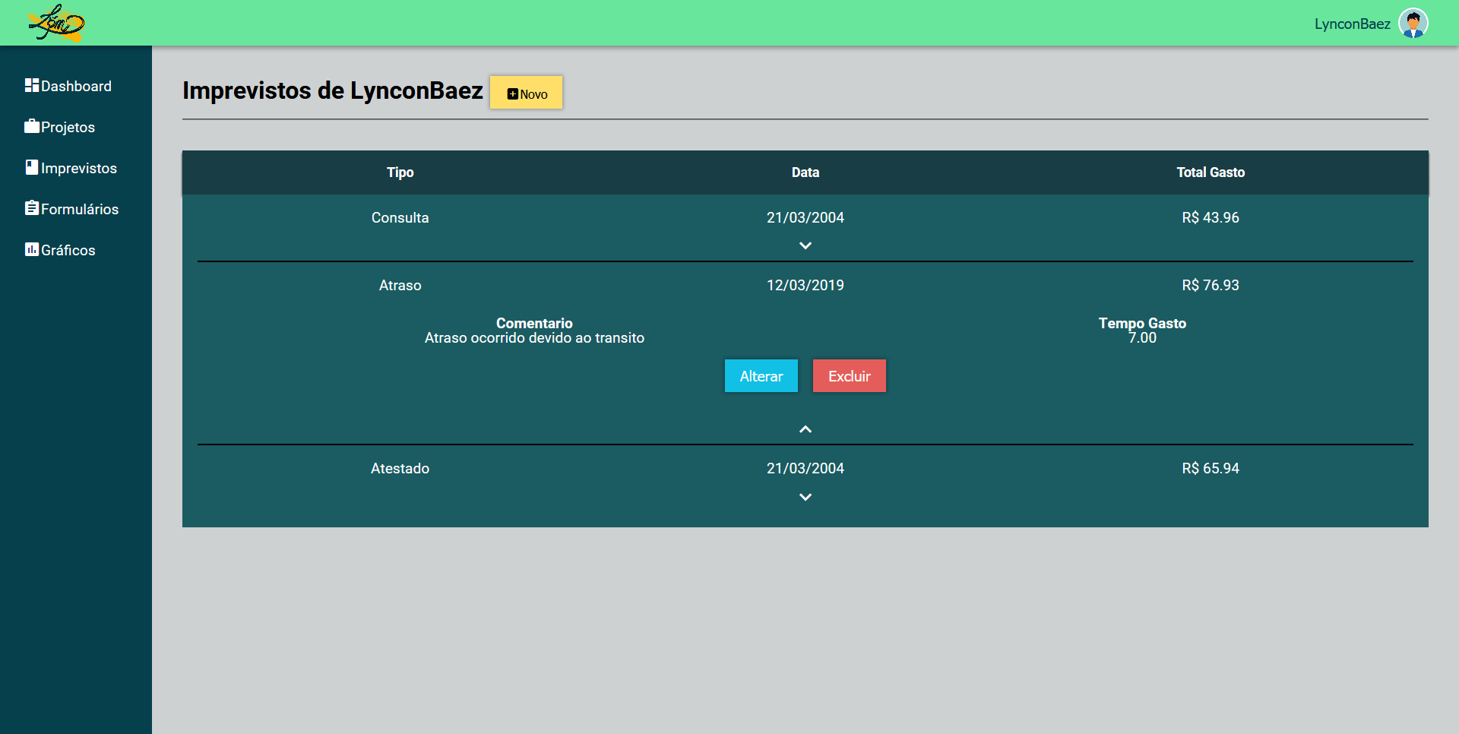

Figura - TELA IMPREVISTOS DO USUÁRIO

A Figura 29 - TELA CADASTRO IMPREVISTO ilustra o modal de cadastro de imprevistos exibido através da páginda de imprevistos de um usuário, por meio deste modal é possível cadastrar um novo imprevisto preenchendo os campos e clicando em cadastrar.

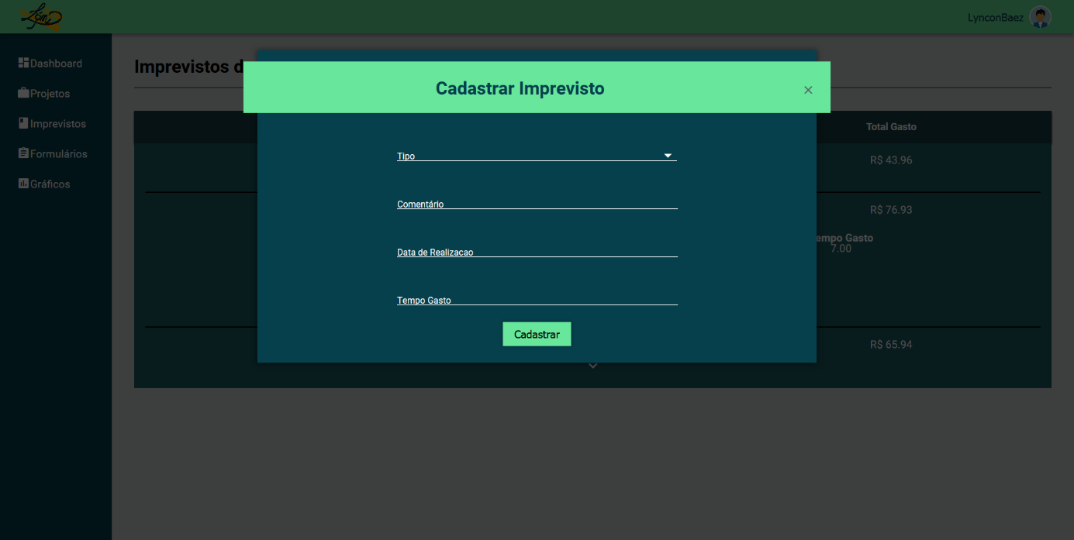

Figura - TELA CADASTRO IMPREVISTO

A Figura 30 - TELA PROJETO ilustra a página de um projeto sendo acessado pelo dono deste projeto, através desta página é possivel exibir o modal de cadastro de novas tarefas, visualizar e acessar os detalhes das tarefas existentes neste projeto, excluir este projeto, alterar os dados deste projeto, transferir o dominio deste projeto a outro integrante do projeto e adicionar novos integrantes para o projeto.io

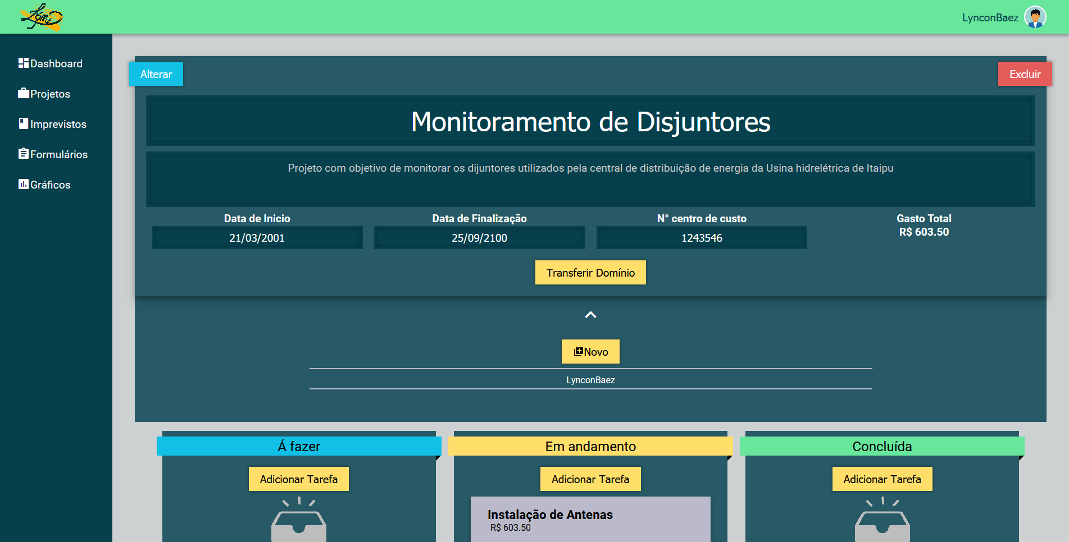

Figura - TELA PROJETO

A Figura 31 - TELA PROJETO ADMINISTRADOR ilustra a página de um projeto sendo exibida por um administrador que não participa neste projeto, através desta página apenas é possivel visualizar as tarefas inseridas neste projeto e acessar seus detalhes.

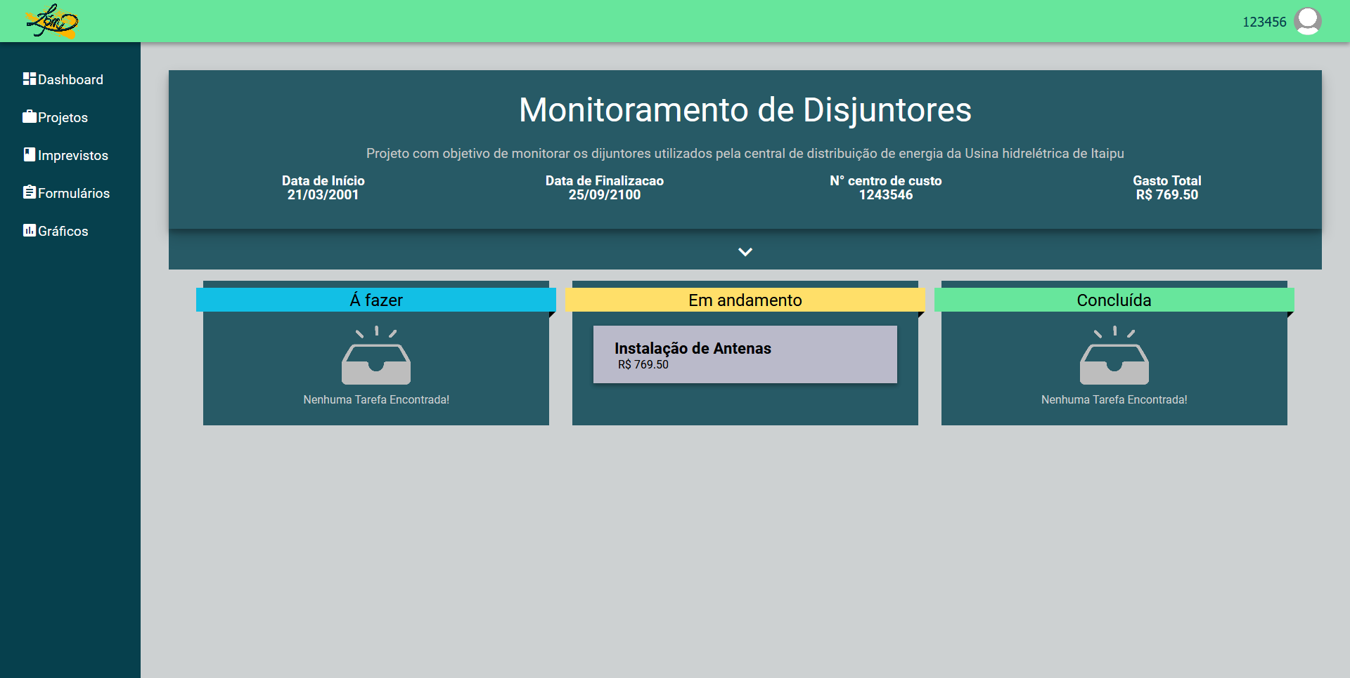

Figura - TELA PROJETO ADMINISTRADOR

A Figura 32 - MODAL CADASTRO TAREFA ilustra o modal de cadastro de uma nova tarefa exibido através da página de um projeto, por meio deste modal é possível cadastrar uma nova tarefa preenchendo os campos e clicando em cadastrar.

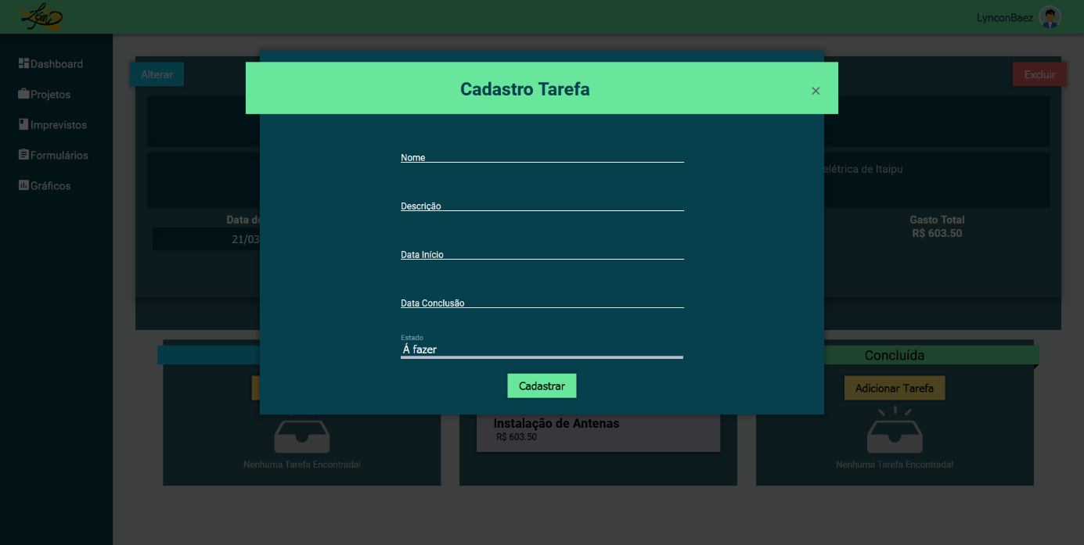

Figura - MODAL CADASTRO TAREFA

A Figura 33 - TELA TAREFA ilustra a tela de detalhes de uma tarefa sendo acessada por um integrante do projeto a que esta tarefa pertence, através desta página é possível alterar e excluir seus dados, visualizar atividades, compras e viagens pertencentes a esta tarefa, além de exibir o modal de cadastro de atividades, compras e viagens;

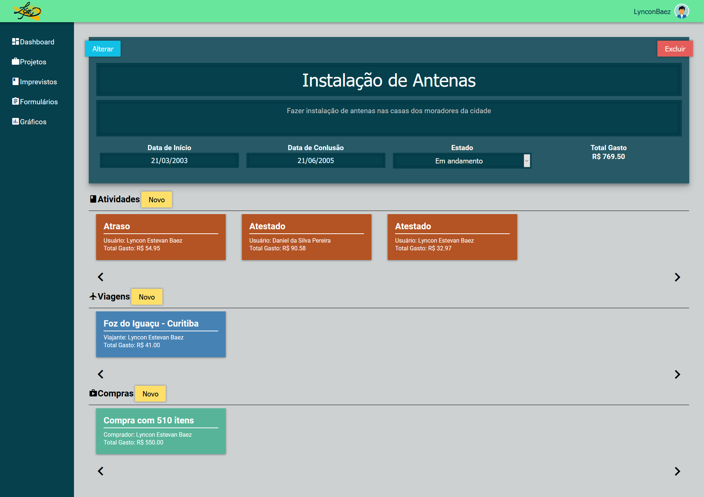

Figura - TELA TAREFA

A Figura 34 - TELA COMPRA ilustra a tela de detalhes de uma compra sendo acessada pelo usuário que realizou esta compra, através desta página é possível alterar os dados da compra, excluir esta compra, inserir um novo item nesta compra, excluir um item desta compra, alterar um item desta compra e fazer o download de um formulário gerado com base nas informações desta compra.

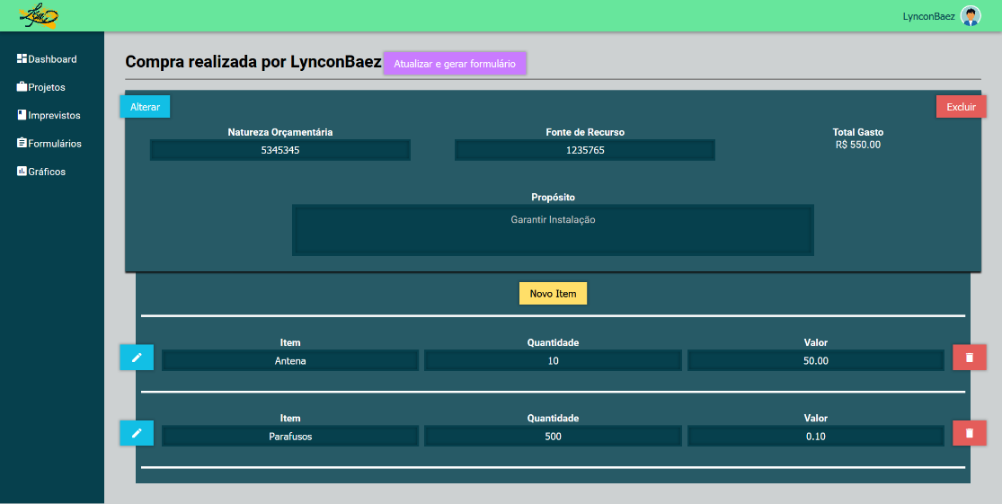

Figura - TELA COMPRA

A Figura 35 - TELA COMPRA ADMINISTRADOR ilustra a tela de detalhes de uma compra sendo acessada por um administrador, nesta página é possível apenas visualizar os dados desta compra.

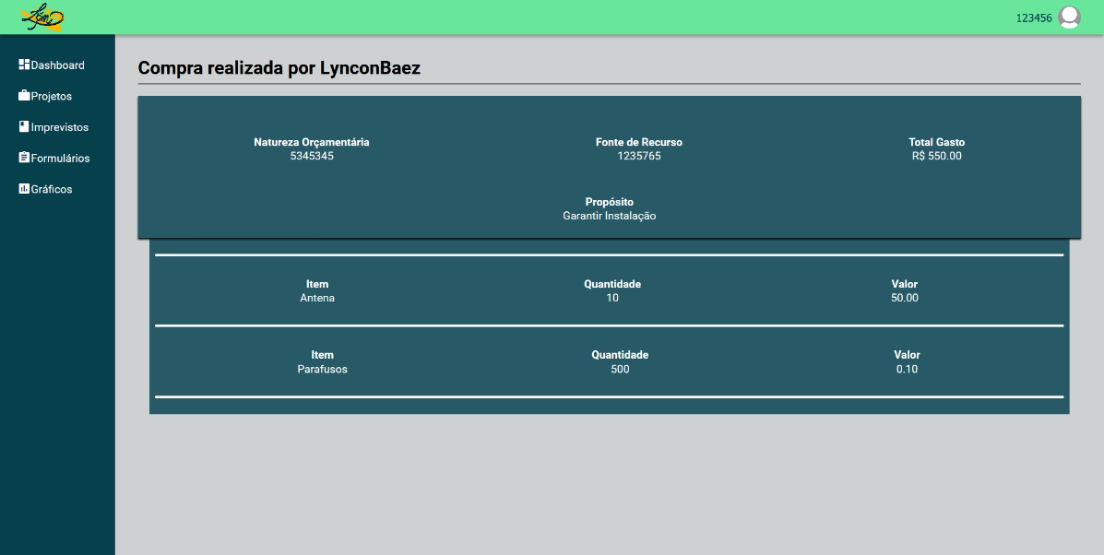

Figura - TELA COMPRA ADMINISTRADOR

A Figura 36 - TELA VIAGEM ilustra a tela de detalhes de uma viagem sendo acessada pelo usuário que cadastrou esta viagem, através desta página é possível adicionar gastos a esta compra, alterar os gastos desta compra, excluir gastos desta compra, alterar o veiculo e condutor utilizados nesta compra, atualizar os dados desta compra e excluir esta compra e fazer download do formulário gerado com os dados desta compra.

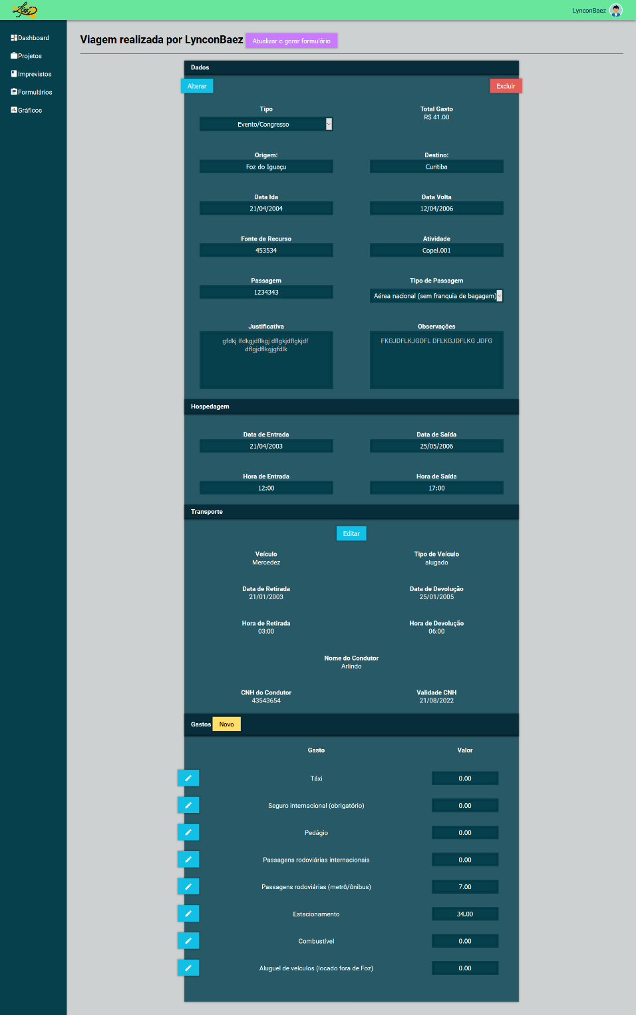

Figura - TELA VIAGEM

A Figura 37 - TELA VIAGEM ADMINISTRADORFigura 37 - TELA VIAGEM ADMINISTRADOR ilustra a tela de detalhes de uma viagem sendo acessada por um administrador, através desta página é possível apenas visualizar os dados de uma viagem.

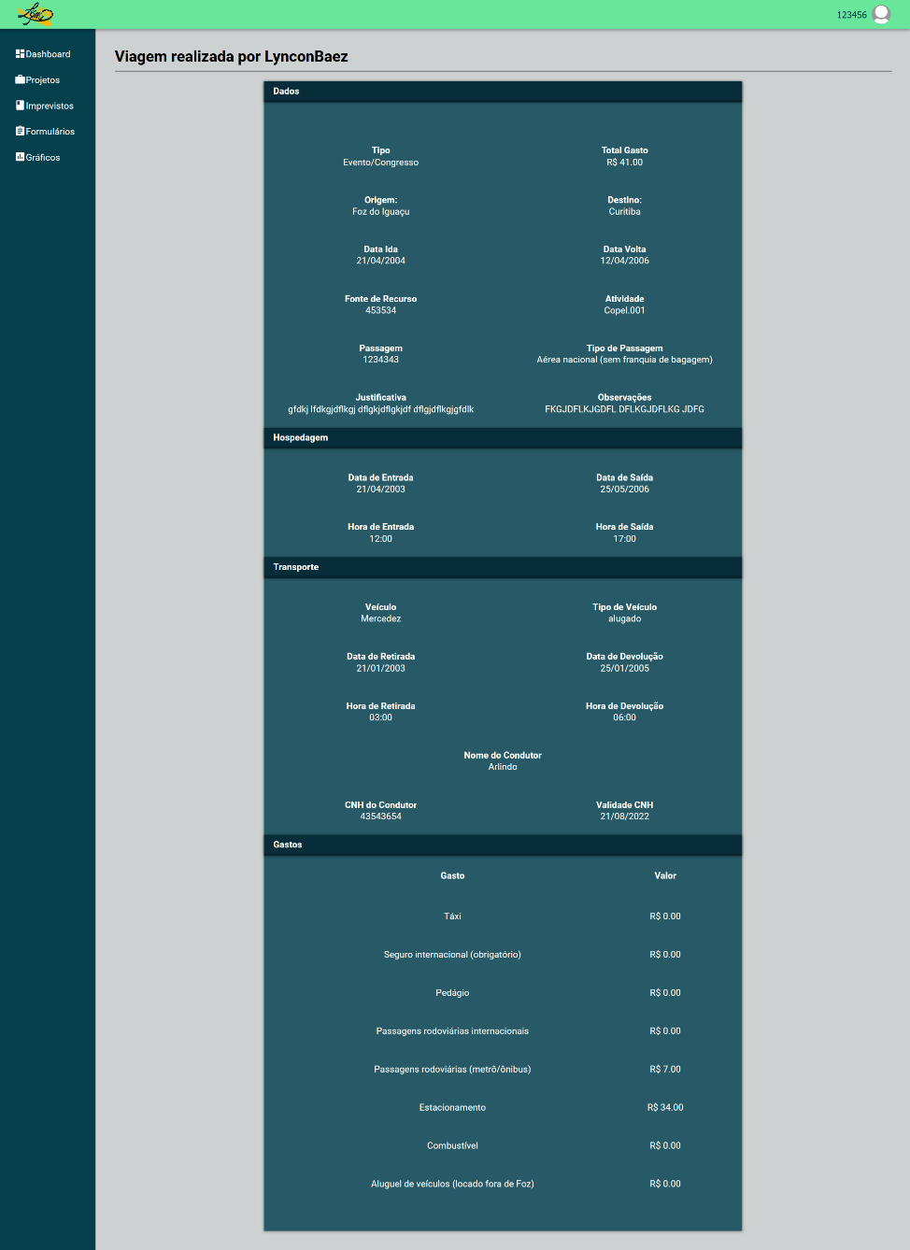

Figura - TELA VIAGEM ADMINISTRADOR

A Figura 38 - TELA ATIVIDADE ilustra a tela de detalhes de uma atividade acessada pelo usuário que realizou esta atividade, através desta página é possível alterar os dados desta atividade e excluir esta atividade.

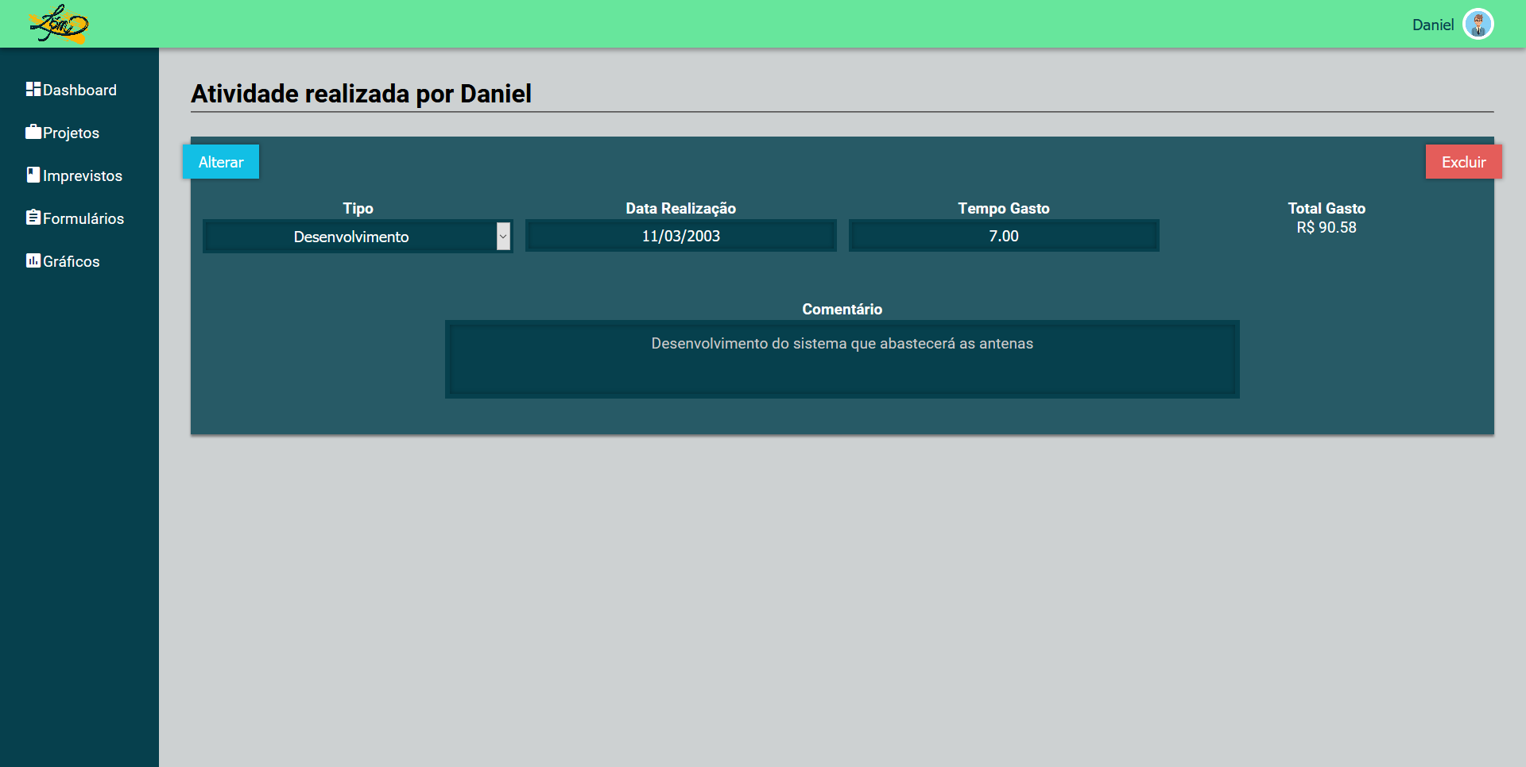

Figura - TELA ATIVIDADE

A Figura 39 - TELA ATIVIDADE ADMINISTRADOR ilustra a tela de detalhes de uma atividade acessada por um administrador, através desta página é possível apenas visualizar os dados desta atividade.

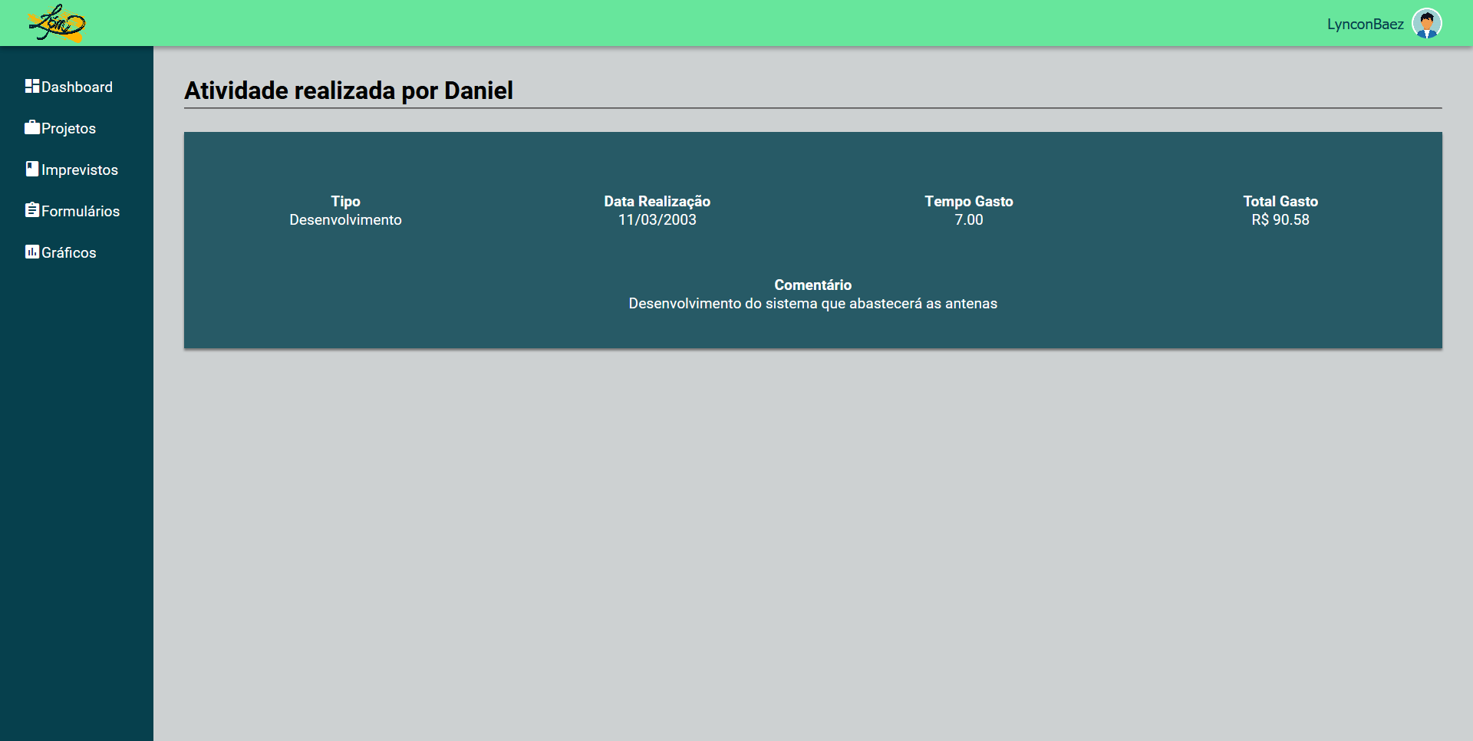

Figura - TELA ATIVIDADE ADMINISTRADOR

A Figura 40 - TELA GRÁFICOS ilustra a tela de gráficos de um usuário nesta página é possivel visualizar as horas gastas em atividades de todos os projetos durante todo o periodo em um gráfico de setores, assim como visualizar as horas gastas em cada projeto diariamente durante um mês que pode ser escolhido pelo usuário através de uma caixa de seleção.

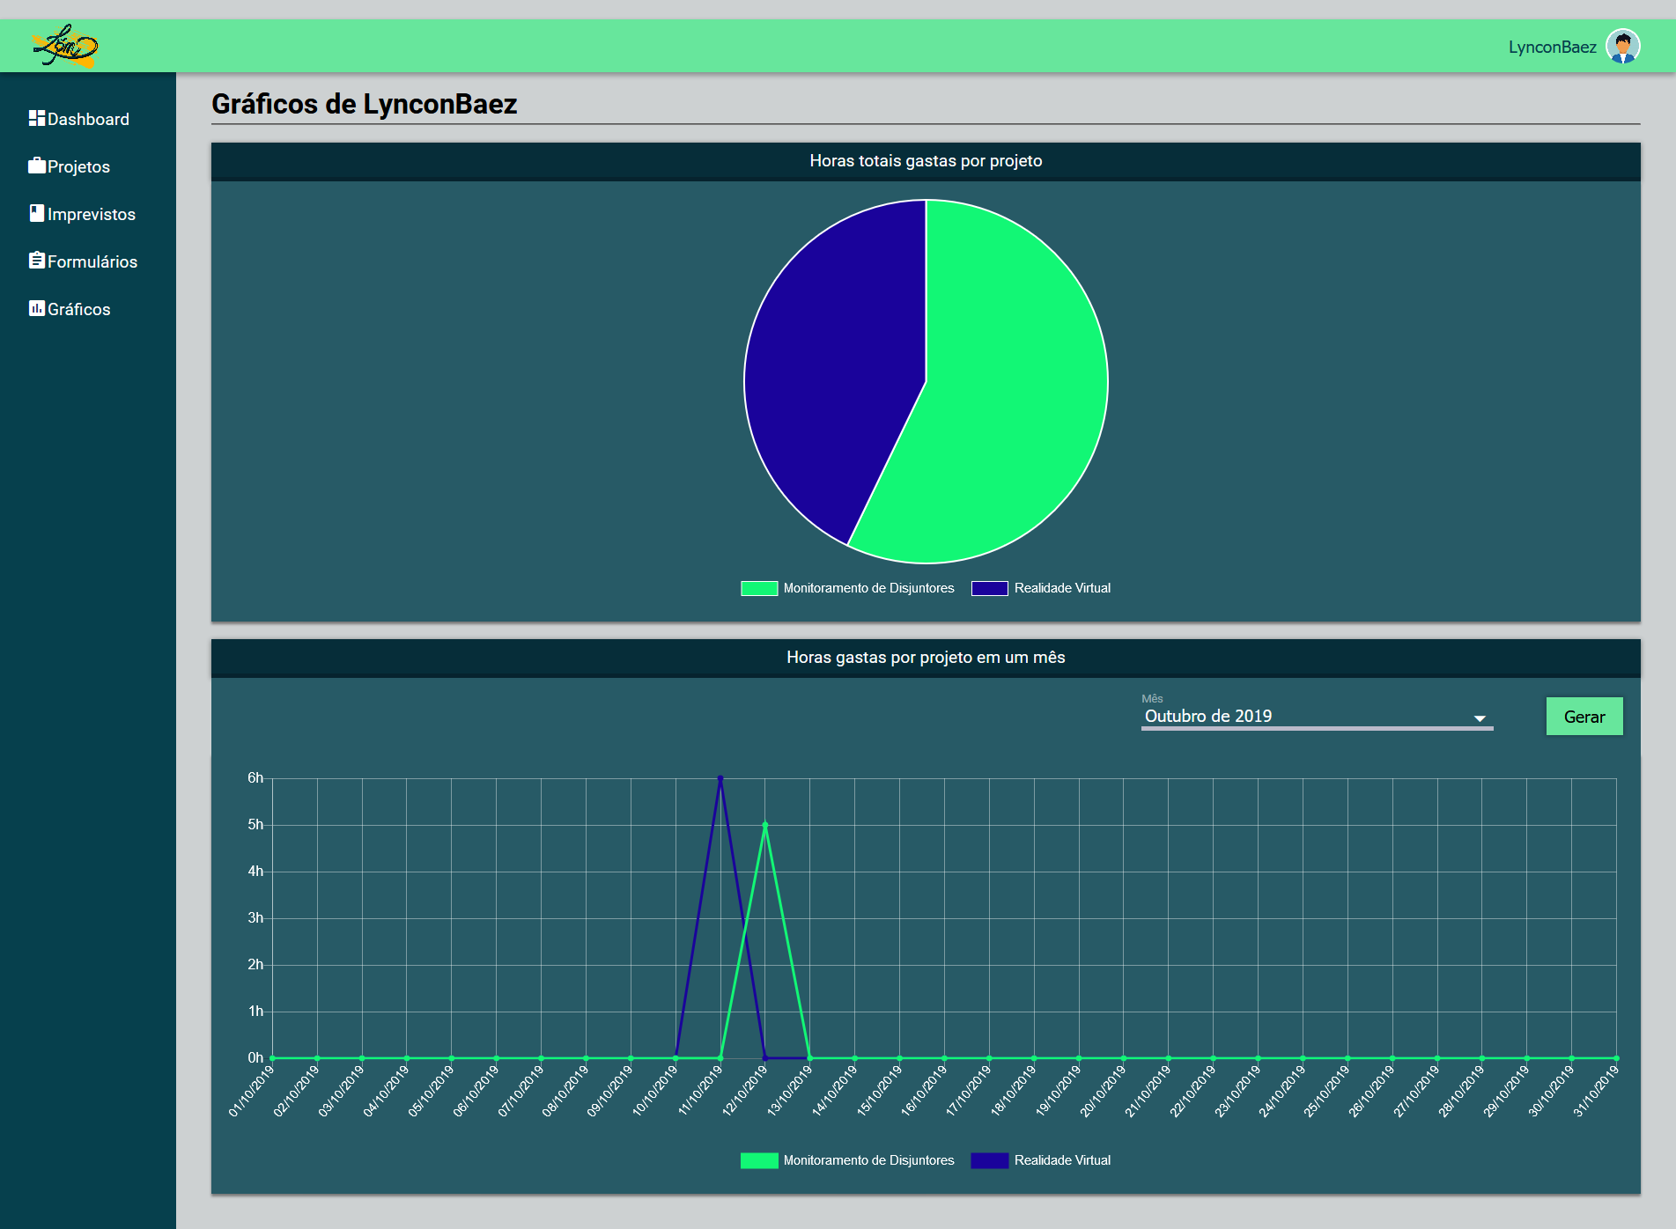

Figura - TELA GRÁFICOS

# Conclusão

O desenvolvimento do sistema de gerencimento de projetos serviu de grande aprendizado para os integrantes do projeto, possibilitando atuar diretamente no mercado de trabalho e vivenciando de forma prática o dia-a-dia de um desenvolvedor, além proporcionar o aprimoramento em boas práticas de programção, novas tecnlogías e conhecimento no funcionamento de servidores.

O sistema conseguiu suprir as necessidades dos funcionários do LASSSE, cumprindo assim com o objetivo proposto no início do projeto. O sistema encontra-se disponível para aprimoramento, e para possíveis implementações que queiram fazer uso da API desenvolvida, seja em ambiente mobile, desktop ou web.

# REFERÊNCIAS BIBLIOGRÁFICAS

PTI, **Laboratório de Automação e Simulação de Sistemas Elétricos (Lasse).** Disponível em: <https://www.pti.org.br/pt-br/lasse>. Acesso em 15/06/2019

DOS SANTOS, VIRGILIO. **Lista das 6 melhores ferramentas para Gestão de Projetos.** Disponível em: <https://www.fm2s.com.br/ferramentas-para-gestao-de-projetos/>. Acesso em 15/06/2019

MDN. **REST.** Disponível em: <https://developer.mozilla.org/ptBR/docs/Glossary/REST> Acesso em 15/06/2019